TPI - Echange de cartes à collectionner

David Assayah – FIN2 - 2023

Table des matières

1 Analyse préliminaire 4

1.1 Introduction 4

1.2 Objectifs 4

Matériel à disposition 5

1.3 Prérequis 5

1.4 Contenu livrable 5

2 Analyse / Conception 5

2.1 Méthodologie de travail 5

2.2 Environnement de travail 6

2.3 Maquettes 6

2.4 Base de données 16

2.4.1 MCD 16

2.4.2 Entités 16

2.4.3 Cardinalités 19

2.4.4 MLD 21

2.5 Stratégie de test 22

2.5.1 Logiciels et outils supplémentaires 24

2.6 Risques techniques 24

3 Réalisation 25

INTRO + VERSIONS OUTILS 25

3.1 Choix de la structure du projet 25

3.2 Base de données 26

3.2.1 Importation du fichier .SQL 26

3.2.2 MPD 28

3.2.3 Tables et type des attributs 28

3.3 Connexion à la base de données 32

3.4 Gestion de l’authentification 35

3.4.1 Processus d’authentification 35

3.5 Gestion des rôles 37

3.5.1 Affichage de la page d’accueil selon le rôle de l’utilisateur 37

3.5.2 Navigation du header selon le rôle de l’utilisateur 38

3.5.3 Affichage du formulaire de login pour selon le rôle de l’utilisateur 39

3.5.4 Déconnexion 40

3.6 Création de compte utilisateur 41

3.7 Affichage du tableau des cartes en vente 53

3.8 Filtres 58

*4* *Tests* 65

4.1.1 65

4.1.2 65

4.1.3 65

4.2 Erreurs restantes 65

4.3 Liste des documents fournis 65

5 Conclusions 66

5.1 Bilan des fonctionnalités 66

5.2 Comparaison de la planification 66

5.3 Critiques / Finalité du projet 66

5.4 Difficultés particulières 66

5.5 Conclusion personnelle 66

6 Lexique 66

7 Table d’illustrations 66

8 Annexes 67

8.1 Résumé du rapport du TPI / version succincte de la documentation 67

8.1.1 Situation de départ 67

8.1.2 Mise en œuvre 67

8.1.3 Résultats 67

8.2 Sources – Bibliographie 67

9 Bibliographie 67

9.1 Manuel d'Utilisation 67

9.2 Archives du projet 67

# Analyse préliminaire

## Introduction

Ce TPI est réalisé sous la supervision de M.Charmier – Chef de projet – et de M.Venries ainsi que M.Bertino – Experts – dans le cadre de la formation FPA de l’ETML.

Le projet a pour but de produire une application WEB permettant à des collectionneurs de cartes d’échanger celles qu’ils ont à double. Un système de transaction de points de crédits – valeur accordée à chaque carte – doit être mis en place afin de fonctionner comme monnaie d’échange entre acheteurs et vendeurs. Lors de l’achat d’une carte, les crédits dépensés par l’acheteur doivent être mis en attente de la confirmation de la bonne réception des articles. Dès que cela se produit, les crédits sont versés sur le compte du vendeur.

Les utilisateurs doivent pouvoir ajouter/modifier/supprimer leurs propres cartes et consulter/acheter celles des autres. Le tout en ayant la possibilité de filtrer ou trier les cartes mises en vente sur le site.

## Objectifs

1. Les formulaires de l’application respectent les bonnes pratiques, à savoir :
2. Affichage des erreurs contextuelles.
3. Re-remplissage des champs lors d’erreur.
4. Validation des champs.
5. La recherche multicritère possède des fonctionnalités de tris et de filtres pertinentes
6. Le candidat explique dans le rapport au moins trois mesures de sécurité qu’il a implémentées dans son projet.
7. La gestion de l’authentification et des rôles des utilisateurs garantit un accès sécurisé aux données.
8. Le système de mise en attente des points de crédits lors d’une opération d’achat/de vente de carte assure une gestion cohérente des points de crédits des utilisateurs.
9. Le manuel d’installation est présent sous forme de README.md dans le dépôt git. Evalué selon la reproductibilité et la qualité des instructions pour l’environnement de travail du candidat.
10. La modélisation de la base de données respecte les conventions de nommage de l’ETML et le MCD / MLD / MPD sont présents et détaillés (justification des différents choix).

## Matériel à disposition

* Un PC standard de l’ETML (Windows 10).
* Visual Studio code avec environnement PHP installé.
* Serveur web local (uWamp ou autre).
* Suite Microsoft Office pour la documentation.
* Un dépôt GIT (GitHub, BitBucket ou autre).

## Prérequis

* Connaissances en programmation PHP et en POO (Modules ICT 403, 404, 226, 120, 326, 411, 133 et 151).
* Connaissances en modélisation et implémentation de base de données relationnelles (Modules ICT 104, 105, 153).

## Contenu livrable

# Analyse / Conception

## Méthodologie de travail

Afin de mener à bien ce projet, la méthodologie Waterfall, également connue sous le nom de méthode en cascade, a été choisie.

Cette approche de gestion de projet se caractérise par sa nature linéaire, fixe et structurée, suivant un processus séquentiel composé d’étapes clairement définies.

Cette méthodologie convient particulièrement pour ce projet dont le cahier des charges est fixe, car elle permet de planifier chaque phase en conséquence sans avoir besoin d’anticiper de changements.

Cette approche permet d’optimiser la conception et la réalisation du projet en s’assurant que chaque étape est bien définie et que les tâches sont effectuées dans l’ordre prévu.

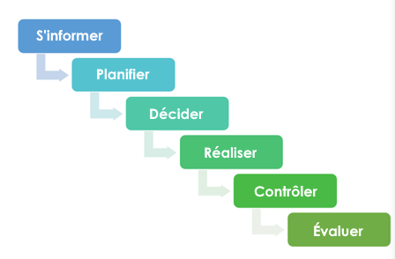De plus, les 6 étapes illustrées dans la figure ci-dessous offrent une catégorisation claire des différentes tâches à accomplir et permettent une planification judicieuse du projet.

Figure 1 : Schéma de la méthode Waterfall des 6 pas

## Environnement de travail

Afin de se rendre compte des difficultés et problématiques qui peuvent survenir lors de la réalisation de ce projet, il est important de redéfinir et de comprendre les fonctionnalités et les limites de chaque outils et concepts qui seront utilisés.

## Maquettes

Différentes pages vont composer notre site. Nous verrons ici leur modèle de conception et leurs utilités pour notre projet.

**Le header**

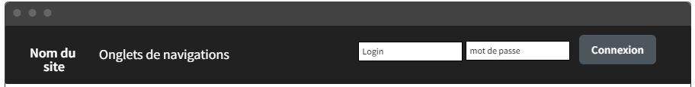

Figure 2 : modèle de conception du header du site

L’affichage du header est prévu pour être évolutif selon le profil de l’utilisateur connecté. Pour chaque cas, différentes informations seront affichées et accessibles en conséquence.

**Cas no1 : L’utilisateur n’a pas de compte et ne peut pas se connecter**

Dans ce cas de figure, l’utilisateur n’aura que la possibilité de créer un compte via les onglets de navigation ou de contacter un admin via les onglets de contact présents dans le footer. Tant qu’il n’aura pas créé de compte et ne sera pas connecté, il ne pourra effectuer aucune action en lien avec le contenu de l’application.

**Cas no2 : L’utilisateur dispose d’un compte utilisateur et peut se connecter**

Dans ce second cas de figure, dès l’instant où l’utilisateur se connecte à son compte en renseignant son login et son mot de passe, le formulaire de connexion disparaît pour laisser place à un message de bienvenue ainsi qu’un compteur de crédits pour rappeler à l’utilisateur l’état de son compte de crédits.

Les onglets de navigation lui permettent d’accéder à différentes pages :

* Mon profil
* Ajouter une carte
* Panier
* Accueil

**Cas no3 : L’utilisateur dispose d’un compte admin**

Dans le cas où l’utilisateur est un administrateur, il a les mêmes possibilités qu’un utilisateur à la différence qu’il dispose de tous les droits.

**Le footer**



Figure 3 : modèle de conception du footer du site

L’affichage du footer n’est pas évolutif. Il contient simplement différentes possibilités d’entrer en contact avec l’administrateur de l’application via mail ou les réseaux sociaux.

**La page d’accueil**

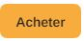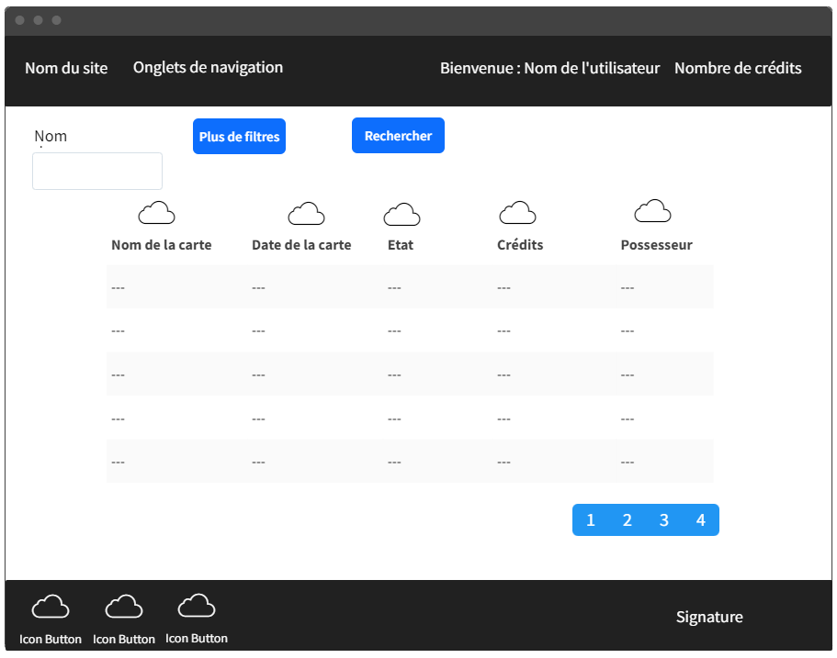

Figure 4: page d'accueil du site

La page d’accueil évolue en fonction du rôle de l’utilisateur connecté. Il est à tout moment possible de revenir à cette page en cliquant sur l’onglet accueil présent dans le header.

**Cas no1 :** **L’utilisateur n’a pas de compte et ne peut pas se connecter**

La page d’accueil affiche uniquement un message invitant l’utilisateur à créer un compte. Aucune autre interaction n’est possible et aucune information relative aux cartes de collection n’est accessible.

**Cas no2 : L’utilisateur dispose d’un compte utilisateur ou administrateur et est connecté**

La page d’accueil affiche un tableau contenant toutes les cartes mises en vente sur le site ainsi que certaines de leurs informations. Il est possible de les trier grâce à un bouton au-dessus des colonnes ainsi que de les filtrer. Un filtre sur le nom est présent de base et il est possible de cliquer sur un bouton *plus de filtres* pour en afficher davantage et affiner la recherche. Ce bouton fait à nouveau disparaître les filtres lorsqu’un nouveau clic se produit. La recherche par filtre s’effectue lorsque le bouton *rechercher* est cliqué.

Login :

L’utilisateur a également la possibilité d’afficher la page contenant toutes les informations d’une carte en cliquant sur le bouton *détails* dans les options du tableau. Il peut aussi ajouter une carte à son panier en cliquant sur le bouton *acheter* dans les options du tableau.

**Page de création d’utilisateur**

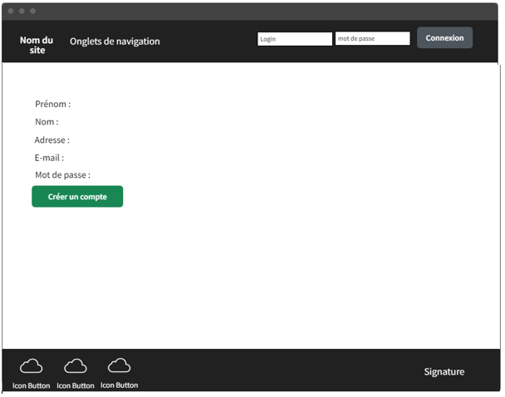

Figure 5 : page de création d'utilisateur

Lorsqu’un utilisateur n’a pas encore de compte, il a la possibilité d’en créer un en cliquant sur l’onglet *créer un compte*. Il doit ensuite renseigner les informations suivantes :

* Login
* Prénom
* Nom
* Adresse
* E-mail
* Mot de passe

Pour que l’inscription soit acceptée, une validation des champs est effectuée dès lors qu’il clique sur le bouton *Créer un compte*. S’il y a des erreurs, elles lui sont indiquées de façon contextuelle, sinon le compte est créé et ses informations sont enregistrées.

**Page de profil utilisateur**

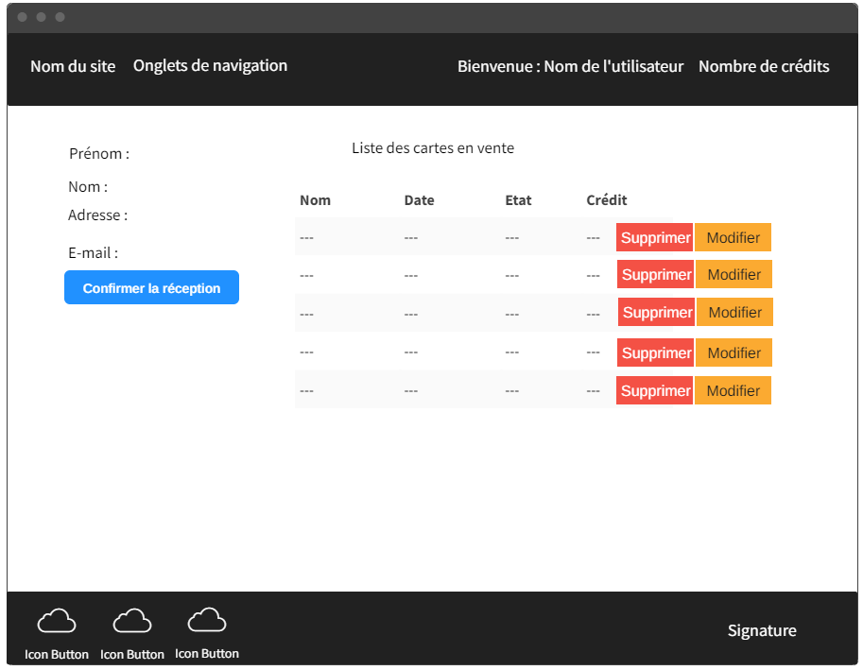

Figure 6 : page de profil de l'utilisateur

La page de profil d’un utilisateur contient toutes ses informations personnelles.

Elles ne sont accessibles qu’à l’utilisateur en question en cliquant sur l’onglet *mon profil* à l’exception de l’administrateur s’il y a nécessité d’intervenir. Toutes les cartes que l’utilisateur propose à la vente sont également affichées sur un tableau et il a la possibilité de supprimer ou modifier une carte en particulier s’il clique sur le bouton correspondant. Il peut aussi consulter une carte en cliquant sur le bouton *détails* dans les options du tableau. S’il le souhaite, il peut modifier les informations de son profil depuis cette page en cliquant sur le bouton *modifier mon profil*.

Si l’utilisateur a passé une commande sur le site, un bouton *confirmer la réception* à propos de la commande en question apparaîtra sur son profil. Dès lors qu’il clique sur ce bouton et confirme la réception, la transaction est considérée comme terminée.

Dans le cas où l’utilisateur n’a pas passé de commande, un simple message *aucune commande en attente*sera affiché.

**Page de modification d’un utilisateur**

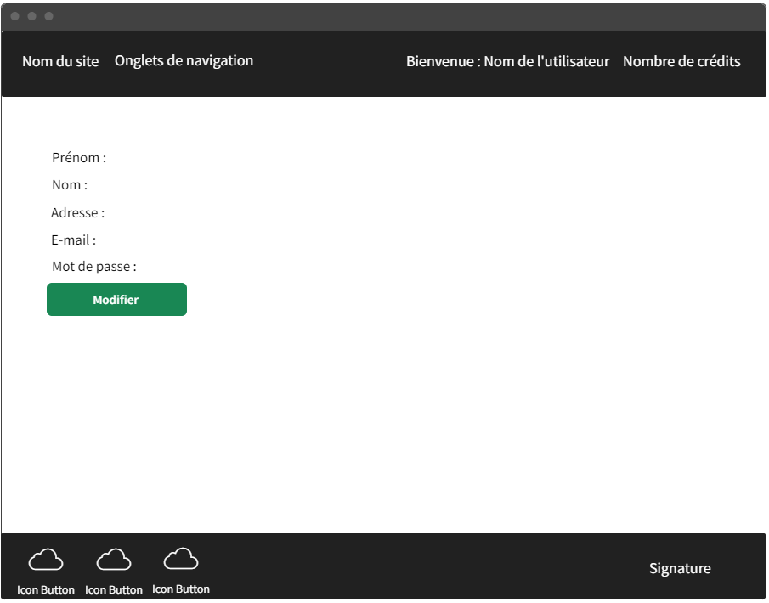

Figure 7 : Page de modification d'un utilisateur

Lorsqu’un utilisateur souhaite modifier les informations de son profil, il doit à nouveau renseigner les informations qu’il souhaite modifier. Les valeurs de son profil précédemment enregistrées lui sont retournées de base dans les champs concernés. Dès lors qu’il clique sur le bouton *modifier* une validation des champs a lieu. S’il y a des erreurs, elles lui sont indiquées de façon contextuelle, sinon les modifications sont correctement enregistrées et son profil est mis à jour.

**Page d’ajout d’une carte**

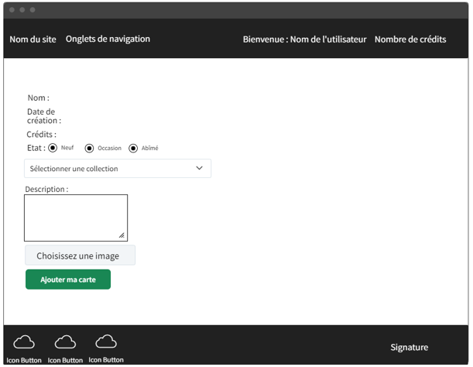

Figure 8 : Page d'ajout d'une carte

Un utilisateur connecté peut en tout temps ajouter une carte à vendre sur le site via l’onglet *Ajouter une carte*. Pour cela, il doit renseigner les informations suivantes :

* Nom
* Date de création
* Valeur en crédits
* Etat
* La collection
* Une description
* Une photo de la carte possédée

Dès lors qu’un clic est effectué sur le bouton *Ajouter une image* une validation des champs contrôle les informations renseignées. S’il y a des erreurs, elles sont affichées de façon contextuelle, sinon les informations sont bien enregistrées et la carte est mise en vente sur le site.

**Page de modification d’une carte**

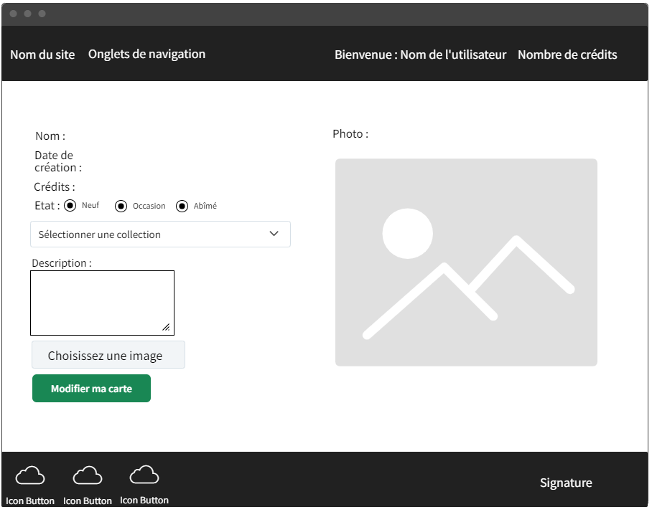

Figure 9 : Page de modification d'une carte

Un utilisateur connecté peut en tout temps modifier une carte qu’il a déjà mise en vente depuis son profil en cliquant sur le bouton *modifier*.

Lorsqu’un utilisateur souhaite modifier les informations de l’une de ses cartes, il doit à nouveau renseigner les informations qu’il souhaite modifier. Les valeurs de précédemment enregistrées de sa carte lui sont retournées de base dans les champs concernés. La photo enregistrée précédemment s’affiche également sur cette page. Dès lors qu’il clique sur le bouton *modifier ma carte* une validation des champs a lieu. S’il y a des erreurs, elles lui sont indiquées de façon contextuelle, sinon les modifications sont correctement enregistrées et sa carte est mise à jour.

l

**Page d’affichage d’une carte en particulier**

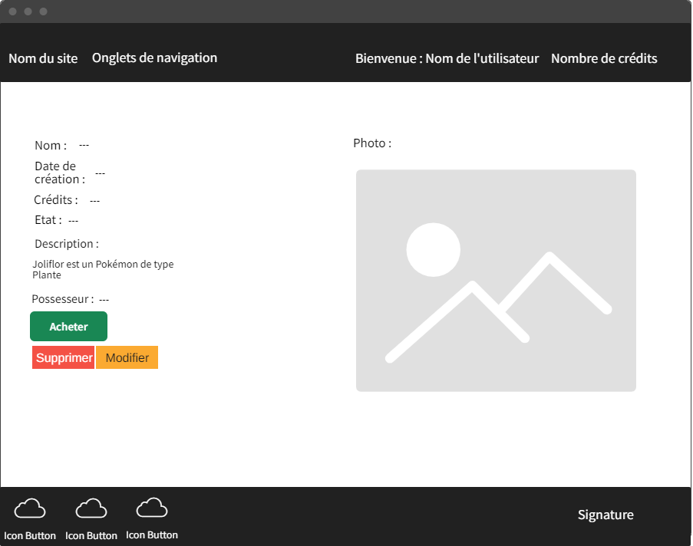

Cas 2

Cas 1

Figure 10 : Page d'affichage d'une carte en particulier

Un utilisateur connecté peut accéder en tout temps aux détails d’une carte en particulier en cliquant sur le nom de celle-ci. Il peut de cette façon consulter toutes les informations la concernant et y compris observer une photo de l’article.

**Cas no1 : La carte n’appartient pas à l’utilisateur connecté**

Dans le cas où l’utilisateur consulte les informations d’une carte qu’il n’a pas lui-même mise en vente, le nom du possesseur de la carte ainsi qu’un bouton *Acheter* sont visibles sur la page. En cas d’achat, la carte est ajoutée au panier de l’utilisateur.

**Cas no2 : La carte appartient à l’utilisateur connecté**

Dans le cas où l’utilisateur consulte les informations d’une carte qu’il a lui-même mise en vente, le champ *Possesseur :* ainsi que le bouton *Acheter* ne sont pas visibles sur la page. En lieu et place un bouton *Supprimer* permettant de supprimer la carte ainsi qu’un bouton *Modifier* redirigeant sur la page de modification d’une carte sont affichés sur la page.

**Page de panier de l’utilisateur**

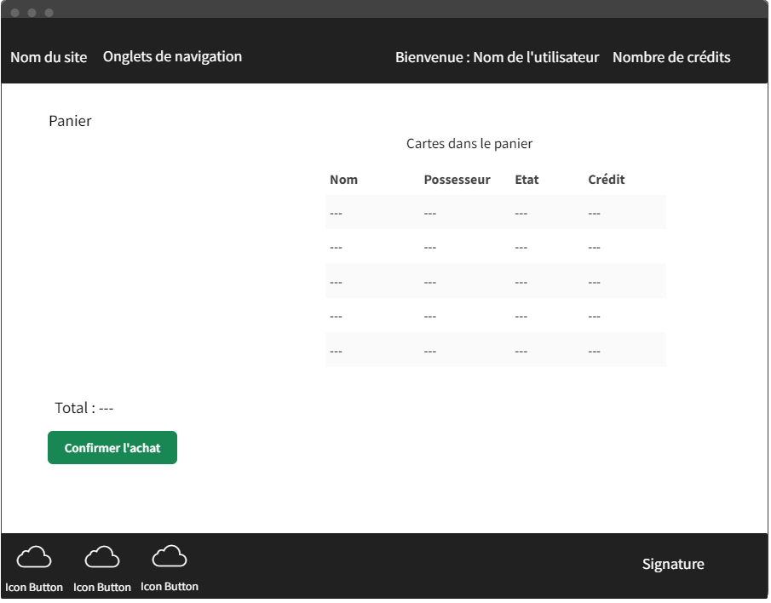

Figure 11 : Page de panier de l'utilisateur

Un utilisateur connecté peut accéder en tout temps à son panier via l’onglet *Mon panier*. Sur cette page, il a la possibilité de consulter tous les articles qu’il a ajouté à son panier et de confirmer sa commande. Dès lors qu’il clique sur le bouton *Confirmer l’achat* la transaction débute.

Les crédits nécessaires à l’opération sont déduits du compte de l’acheteur et sont temporairement mis en attente. Une fois que le vendeur a envoyé les articles, l’acheteur confirme la bonne réception de ceux-ci depuis son profil. Les crédits mis en attente sont alors ajoutés au compte du vendeur.

## Base de données

### MCD

Pour fonctionner, notre application a besoin que la base de données puisse stocker différentes informations.

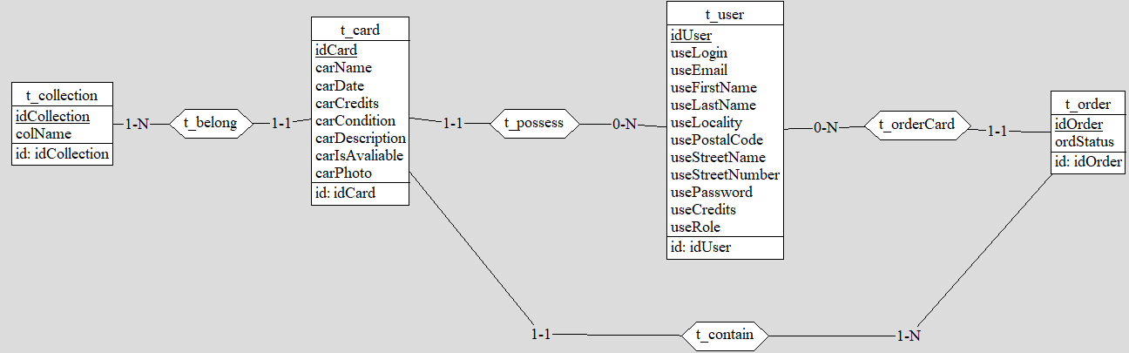

Figure 12 : MCD de la base de données

### Entités

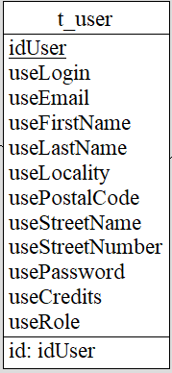

Figure 13 : entité t_user du MCD

L’entité t_*user* contient toutes les informations d’un utilisateur donné. Elle permet par exemple de définir si l’utilisateur est connecté ou non et si oui de quel type d’utilisateur il s’agit. Elle est composée des propriétés suivantes :

* *idUser* : Identifiant unique de l’utilisateur.
* *useLogin*: Login de l’utilisateur.
* *useEmail*: Email de l’utilisateur.
* *useFirstName* : Prénom de l’utilisateur.
* *useLastName* : Nom de famille de l’utilisateur.
* *useLocality :* Localité dans laquelle vit l’utilisateur.
* *usePostalCode :* Code postal de l’endroit où vit l’utilisateur.
* *useStreetName :* Nom de la rue où vit l’utilisateur.
* *UseStreetNumber :* Numéro de la rue où vit l’utilisateur.
* *usePassword* : Mot de passe de l’utilisateur pour se connecter sur le site.
* *useCredits* : Valeur en crédits sur le compte de l’utilisateur
* *useRole* : Rôle de l’utilisateur sur le site (profil utilisateur/administrateur).

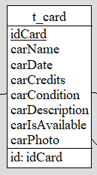

Figure 14 : entité t_card du MCD

L’entité *card* contient toutes les informations d’une carte donnée. Elle permet par exemple de définir la valeur en crédits, l’état ou le nom d’une carte. Elle est composée des propriétés suivantes :

* *idCard*: Identifiant unique de la carte.
* *carName*: Nom de la carte.
* *carDate*: Année de création de la carte.
* *carCredits*: Valeur en crédits de la carte.
* *carCondition*: Etat de la carte.
* *carDescription*: Description de la carte.
* *carIsAvailable :* Indicateur permettant de savoir si la carte est disponible à la vente ou non.
* *carPhoto* : Photo de la carte.

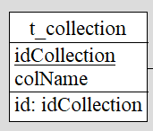

Figure 15 : entité t_collection du MCD

L’entité *t_collection* contient les informations relatives à la collection d’une carte. Elle est composée des propriétés suivantes :

* *idCollection* : Identifiant unique de la collection.
* *colName* : Nom de la collection.

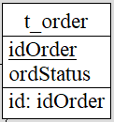

Figure 16 : entité t_order

L’entité *t_order* contient les informations relatives aux commandes réalisées par les utilisateurs et permet de gérer les crédits en attente lorsqu’une commande est passée. Elle est composée des propriétés suivantes :

* *idOrder* : Identifiant unique de la commande.
* *ordStatus*: Statut de la commande (en cours/terminée).

### Cardinalités

Les cardinalités permettent d’établir le type de relation entre deux entités via une association.

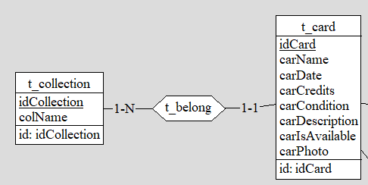

Figure 17 : Association t_belong entre les entités t_collection et t_card

L’association *t_belong* lie les entités *t_card* et *t_collection*. La cardinalité **1-1** indique qu’une carte ne peut appartenir qu’à une et une seule collection. En revanche, la cardinalité **1-N** indiquequ’une ou plusieurs cartes peuvent appartenir à la même collection.

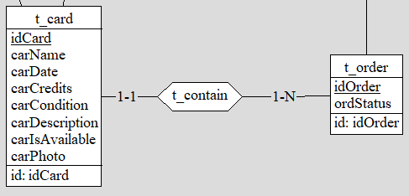

Figure 18 : Association t_contain entre les entités t_card et t_order

L’association *t_contain* lie les entités *t_card* et *t_collection*. La cardinalité **1-1** indique que chaque carte, étant unique, ne peut être contenue que dans une et une seule commande à la fois. La cardinalité **1-N** indiquequant à ellequ’une commande doit contenir au moins une carte mais peut également contenir plusieurs cartes différentes.

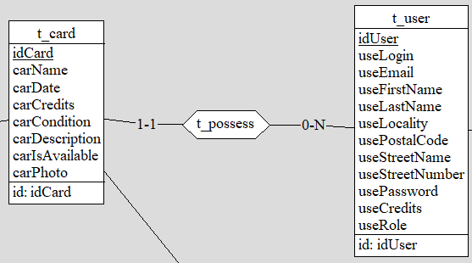

Figure 19 : associationt t_possess entre les entités t_card et t_user

L’association *t_possess* lie les entités *t_card* et *t_user*. La cardinalité **1-1** indique qu’une carte, étant un objet unique, ne peut être possédée qu’une et une seule fois par un utilisateur. La cardinalité **0-N** quant à elle indique qu’un utilisateur n’a pas l’obligation d’échanger une carte mais peut en échanger autant qu’il le souhaite.

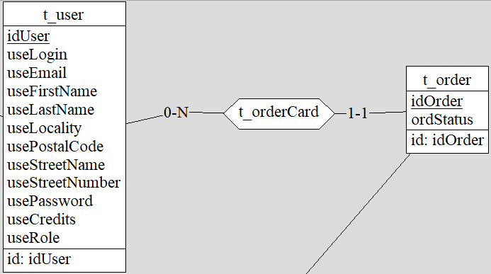

Figure 20 : association t_orderCard entre les entités t_user et t_order

L’association *t_orderCard* lie les entités *t_user* et *t_order*. La cardinalité **0-N** indique qu’un utilisateur n’a pas l’obligation de passer une commande mais qu’il a la possibilité d’en passer autant qu’il le souhaite. La cardinalité **1-1** indique quant à elle qu’une commande, étant unique, ne peut être passée que par un et un seul utilisateur.

### MLD

Selon notre MCD, voici le résultat du MLD. Des contraintes référentielles ont été crées et l’intégrité de nos données entre les différentes tables est maintenant assurée.

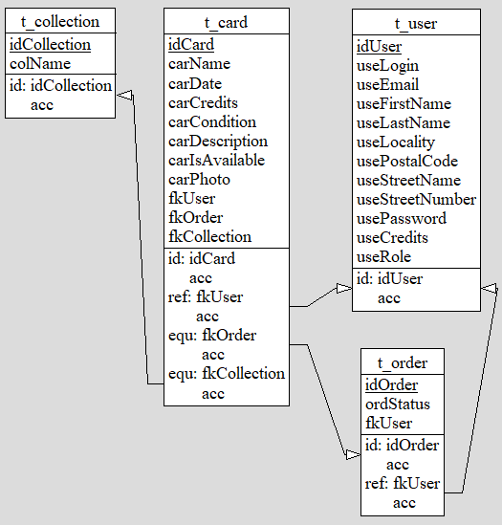

Figure 21 : MLD de la base de données

Nous pouvons constater que la table *t_card* récupère quant à elle les clés étrangères des tables *t_order*, *t_user et t_collection*. Cela nous permet de lier une carte à une commande lorsqu’elle est passée, à un utilisateur ainsi qu’à une collection.

Enfin, la table *t_order* récupère la clé étrangère de la table *t_user*, ce qui nous permet de lier une commande à un utilisateur. Cela nous sera utile lors d’une réalisation de commande puisque même si elle contient plusieurs cartes appartenant au même utilisateur, il ne s’agira que d’une seule et même commande.

## Stratégie de test

Afin d’effectuer des vérifications testant le fonctionnement de nos différentes fonctionnalités, il est nécessaire d’établir une stratégie qui permettra de réaliser ces tests selon différents scénarios en anticipant le résultat escompté.

|  |  |  |
| --- | --- | --- |
| **Nom du test** | **Scénario** | **Résultat attendu** |
| Ajout d’une carte avec succès. | Un utilisateur connecté clique sur l’onglet *Ajouter une carte*. Il renseigne les informations demandées et télécharge une image au format .JPG ne dépassant pas 2mo.  Il clique ensuite sur le bouton *Ajouter une carte* lorsqu’il est satisfait des informations renseignées. | La validation des champs s’effectue sans rencontrer d’erreurs et un message affiche : *Votre carte a bien été enregistrée*.  L’utilisateur peut consulter sa carte en cliquant sur l’onglet *Mon profil* puis en parcourant le tableau des cartes qu’il a mis en vente. |
| Ajout d’une carte sans respecter le format de l’image. | Un utilisateur connecté clique sur l’onglet *Ajouter une carte*. Il renseigne les informations demandées, respecte la taille maximum de 2mo mais envoie un fichier au format .PNG.  Il clique ensuite sur le bouton *Ajouter une carte* lorsqu’il est satisfait des informations renseignées. | La validation des champs s’effectue et repère que le fichier envoyé n’est pas au format attendu.  Une erreur contextuelle affiche : *Merci de n’envoyer que des photos au format* .JPG.  Les informations renseignées dans les champs qui n’ont pas déclenché d’erreur sont retournés à l’utilisateur. |
| Accès à une page non autorisée. | Un utilisateur non connecté essaye d’accéder à la page *Ajouter une carte* via l’URL sans qu’il ne dispose des droits pour y accéder. | Une page d’erreur 403 s’affiche et empêche l’utilisateur d’accéder à la page web. Celle-ci l’invite à rejoindre l’accueil ou à se connecter. |
| Téléchargement du dossier de l’application depuis Github sans avoir accès au fichier secrets.json. | Un utilisateur télécharge le dossier de l’application depuis le répertoire Github dans le but de l’utiliser dans son environnement. | Le fichier secrets**.**json contenant les informations sensibles de l’application est absent des fichiers du dossier téléchargé. |
| Tri des cartes affichées sur la page d’accueil. | Un utilisateur connecté souhaite trier les cartes par ordre alphabétique à partir du nom. Dans ce but, il clique sur l’icone au-dessus de la colonne permettant de réaliser le tri. | Les cartes s’affichent correctement par ordre alphabétique croissant ou décroissant après le clique sur l’icône. |
| Filtrage des cartes affichées sur la page d’accueil selon leur état. | Un utilisateur souhaite filtrer les cartes affichées sur la page d’accueil selon leur état. Il clique sur le bouton *plus de filtres* et indique un état *Neuf* sur le filtre concerné qui est correctement apparu. Il clique ensuite sur le bouton *Rechercher*. | Seules les cartes renseignées comme étant dans un état *Neuf* s’affichent dans le tableau des cartes en vente de la page d’accueil. |
| Crédits mis en attente lors d’une transaction | Un utilisateur connecté clique sur le bouton *Acheter* de la carte qui l’intéresse depuis le tableau de la page d’accueil. Après avoir cliqué sur l’onglet *Mon panier* il constate que la carte a correctement été ajoutée à son panier. Il confirme l’achat en cliquant sur le bouton *Confirmer l’achat*. | Les crédits sont bien débités du compte de l’acheteur mais ne sont pas crédités sur le compte du vendeur avant que l’acheteur ne confirme la réception sur son profil. |
| Réussite de l’utilisation du manuel d’installation | Un collègue ou un enseignant disponible télécharge l’application depuis le dépôt git et consulte le manuel d’installation présent dans le dossier sous forme de README.md. Il essaie ensuite de le reproduire méticuleusement en l’addaptant à son environnement si necessaire. | La personne qui a suivi les instructions du manuel d’installation a réussi à lancer l’application dans son propre environnement. |

### Logiciels et outils supplémentaires

Dans cette section se trouvent les différents logiciels et outils qui n’ont pas encore été mentionnés et qui seront utilisés afin de mener à bien la réalisation de ce projet, ainsi qu’une justification de leur utilisation.

* **Docker**, plateforme permettant de lancer des applications dans des conteneurs. C’est grâce à cet outil que seront stockés la base de données, le site web ainsi que PHPMyAdmin.
* **PHPMyAdmin**, application Web de gestion pour les systèmes de base de données MySQL. Grâce à cet outil, il sera facile de visualiser la base de données et d’y ajouter des données manuellement si besoin.
* **ChatGPT**, modèle de langage.
* **DBMain**, logiciel pour la conception du MCD et du MLD de la base de données.

## Risques techniques

* Système de transaction de points de crédits

# Réalisation

## INTRO + VERSIONS OUTILS

## Choix de la structure du projet

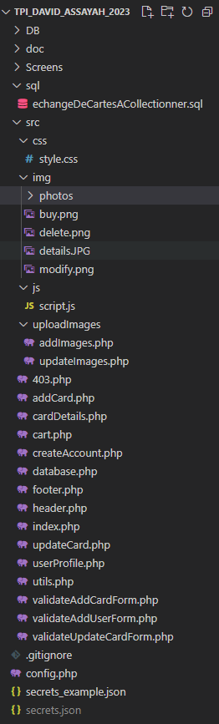

Figure 22 : Structure du projet

Pour ce TPI, il a été décidé au préalable avec le chef de projet de ne pas travailler avec une architecture MVC. Le framework Laravel n’étant pas enseigné durant la formation et aucune architecture MVC satisfaisante à reproduire n’ayant été trouvée durant le module P_Appro2, nous avons estimé qu’il était plus prudent de travailler avec une architecture moins complexe tout en essayant de se rapprocher le plus possible d’une architecture professionnelle.

## Base de données

### Importation du fichier .SQL

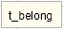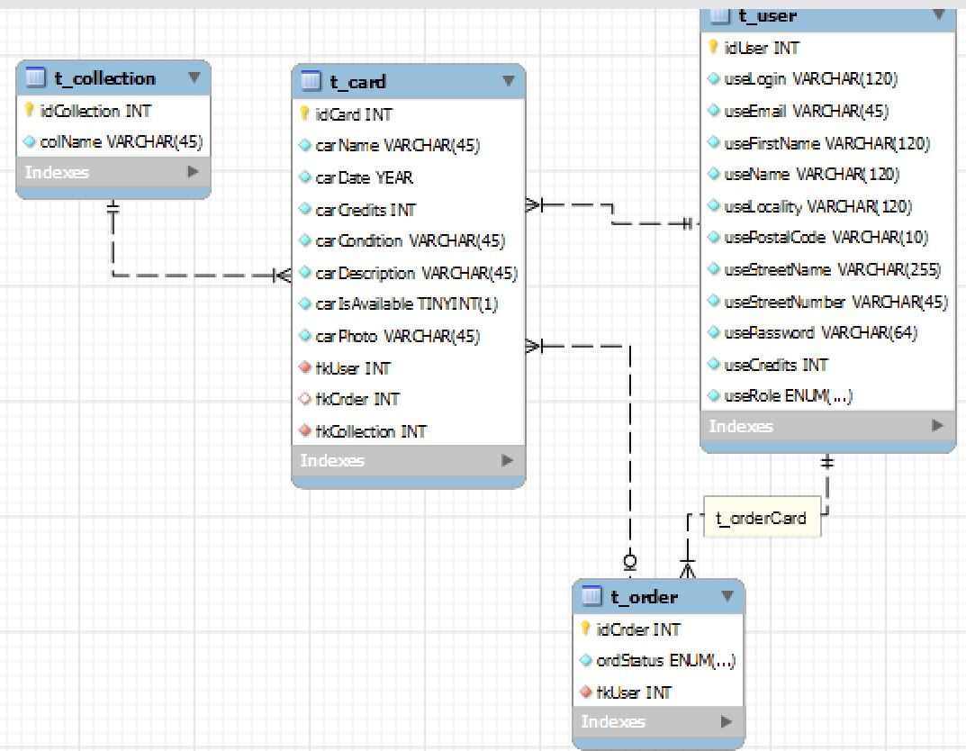

Figure 23 : MLD sur MySQL Workbench

Pour la génération et l’importation du fichier SQL, le programme MySQL Workbench a été préféré à DB-MAIN car il propose une définition beaucoup plus fine des types pour les attributs ce qui permet de générer un fichier SQL déjà optimisé pour notre application.

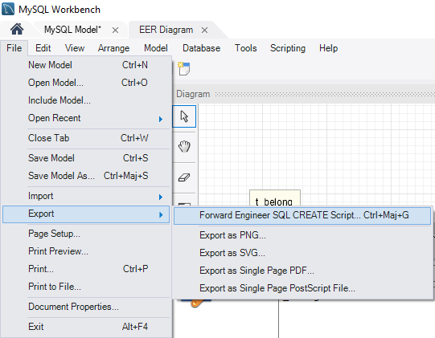

Figure 24 : Export du code .SQL depuis le MLD

Nous exportons le code correspondant à notre MLD dans un fichier SQL avant de l’importer dans PHPMyAdmin.

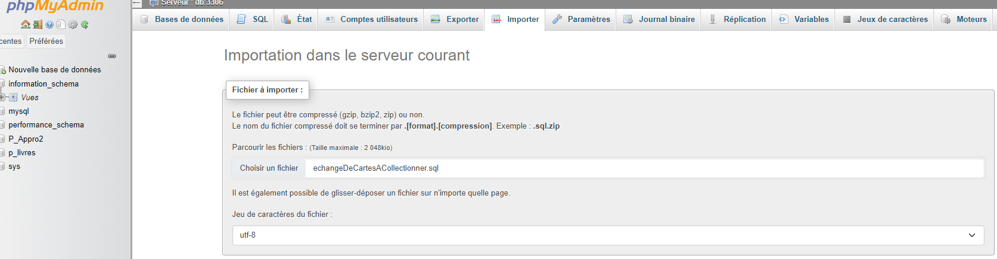

Figure 25 : Importation du fichier .SQL dans phpMyAdmin

Une fois notre fichier SQL généré et adapté à nos besoins nous l’importons sur PHPMyAdmin.

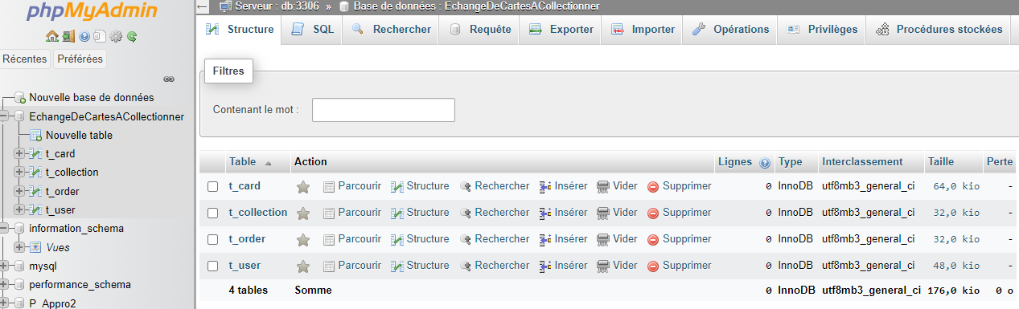

Figure 26 : Interface de la base de données sur phpMyAdmin

Nous pouvons constater que la base de données a correctement été importée sur phpMyAdmin.

### MPD

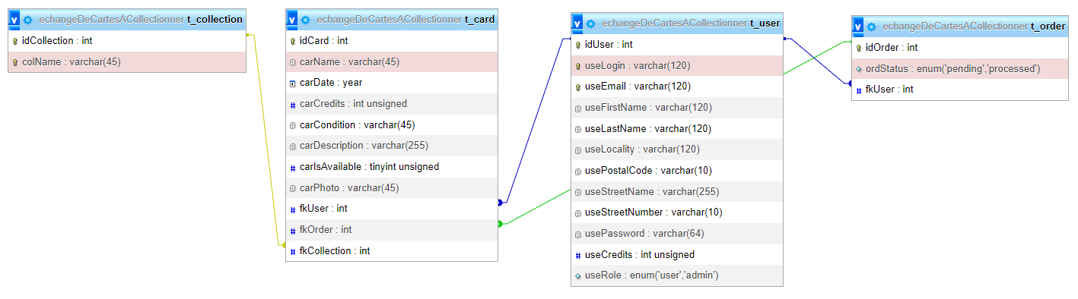

Figure 27 : Vue du MPD de l'application sur phpMyAdmin

A présent que notre base de données a été importée sur phpMyAdmin, nous pouvons avoir une vue d’ensemble sur la logique de notre base de données via notre MPD.

### Tables et type des attributs

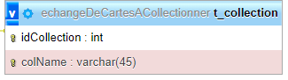

Figure 28 : table t_collection du MPD

|  |  |  |  |  |  |  |
| --- | --- | --- | --- | --- | --- | --- |
| **Nom** | **Type** | **Attributs** | **Null** | **Unique** | **Valeur Par défaut** | **Extra** |
| idCollection | int | - | Non | Oui | Aucun(e) | Auto-Increment |
| colName | varchar(45) | - | Non | Oui | Aucun(e) | - |

Dans la table *t_collection* :

* *idCollection*, en tant que clé primaire, est en *auto-increment*.
* *ColName* est unique car il n’est pas possible d’enregistrer plusieurs fois la même collection.

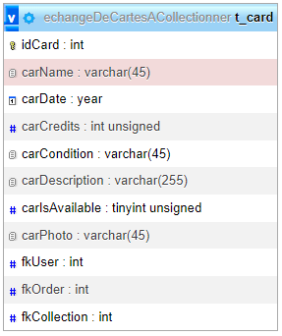

Figure 29 : table t_card du MPD

|  |  |  |  |  |  |  |
| --- | --- | --- | --- | --- | --- | --- |
| **Nom** | **Type** | **Attributs** | **Null** | **Unique** | **Valeur Par défaut** | **Extra** |
| idCard | int | - | Non | Oui | Aucun(e) | Auto-Increment |
| carName | varchar(45) | - | Non | Non | Aucun(e) | - |
| carDate | year | - | Non | Non | Aucun(e) | - |
| carCredits | int | unsigned | Non | Non | Aucun(e) | - |
| carCondition | varchar(45) | - | Non | Non | Aucun(e) | - |
| carDescription | varchar(255) | - | Non | Non | Aucun(e) | - |
| carIsAvailable | tinyint | unsigned | Non | Non | 1 | - |
| carPhoto | Varchar(45) | - | Non | Non | Aucun(e) | - |
| fkUser | int | - | Non | Non | Aucun(e) | - |
| fkOrder | int | - | Oui | Non | NULL | - |
| fkCollection | int | - | Non | Non | Aucun(e) | - |

Dans la table *t_card* :

* *idCard*, en tant que clé primaire, est en *auto-increment*.
* *CarDate* est de type *year*, ce qui nous permet d’extraire l’année de création de la carte.
* Les attributs de *carCredits* sont *unsigned* car le montant de crédits ne peut pas être négatif.
* *carIsAvailable* est de type *tinyint* car il nous faut uniquement définir un état disponible ou indisponible, la valeur peut passer de 0 à 1 mais dès sa création, la carte a une valeur par défaut à 1 car elle est disponible sur le marché tant que personne ne l’a achetée.
* *fkOrder* peut être *NULL* car tant qu’une carte n’a pas été achetée, elle n’appartient à aucune commande.

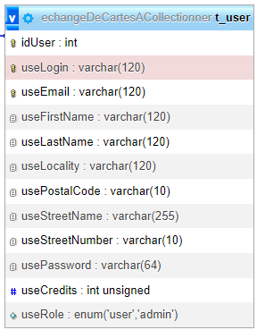

Figure 30 : table t_user du MPD

|  |  |  |  |  |  |  |
| --- | --- | --- | --- | --- | --- | --- |
| **Nom** | **Type** | **Attributs** | **Null** | **Unique** | **Valeur Par défaut** | **Extra** |
| idUser | int | - | Non | Oui | Aucun(e) | Auto-Increment |
| useLogin | varchar(120) | - | Non | Oui | Aucun(e) | - |
| useEmail | varchar(120) | - | Non | Oui | Aucun(e) | - |
| useFirstName | varchar(120) | - | Non | Non | Aucun(e) | - |
| useLastName | varchar(120) | - | Non | Non | Aucun(e) | - |
| useLocality | varchar(120) | - | Non | Non | Aucun(e) | - |
| usePostalCode | varchar(10) | - | Non | Non | Aucun(e) | - |
| useStreetName | varchar(255) | - | Non | Non | Aucun(e) | - |
| useStreetNumber | varchar(10) | - | Non | Non | Aucun(e) | - |
| usePassword | varchar(64) | - | Non | Non | Aucun(e) | - |
| useCredits | int | unsigned | Non | Non | Aucun(e) | - |
| useRole | enum('user', 'admin') | - | Non | Non | user | - |

Dans la table *t_user* :

* *idUser* , en tant que clé primaire, est en *auto-increment*.
* *useLogin* est unique car un utilisateur peut utiliser la valeur de cet attribut pour se connecter à son compte via le login.
* *useEmail* est unique car un utilisateur peut utiliser la valeur de cet attribut pour se connecter à son compte via le login.
* *usePassword* est de type varchar(64) car le mot de passe sera hashé.
* Les attributs de *useCredits* sont *unsigned* car la valeur des crédits ne peut pas être négatifs.
* *useRole* est de type *enum('user', 'admin')*, ce qui nous permet de définir le rôle de l’utilisateur lors de la création du compte. Le rôle admin n’était définissable que par l’administrateur lui-même via l’interface de phpMyAdmin, la valeur par défaut de cet attribut est *user*.

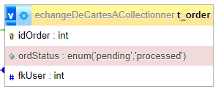

Figure 31 : table t_order du MPD

|  |  |  |  |  |  |  |
| --- | --- | --- | --- | --- | --- | --- |
| **Nom** | **Type** | **Attributs** | **Null** | **Unique** | **Valeur Par défaut** | **Extra** |
| idOrder | int | - | Non | Oui | Aucun(e) | Auto-Increment |
| ordStatus | enum('pending', 'processed') | - | Non | Non | Aucun(e) | - |
| fkUser | int | - | Non | Non | Aucun(e) | - |

Dans la table *t_order* :

* *IdOrder*, en tant que clé primaire, est en *auto-increment*.
* *ordStatus* est de type *enum('pending', 'processed')* ce qui nous permet de gérer l’état de la commande. Tant qu’un utilisateur n’achète pas de cartes, la commande n’existe pas. Dès qu’il achète une carte, le statut passe à *pending*. Et lorsque l’acheteur confirme la réception, le statut passe à *processed*.

## Connexion à la base de données

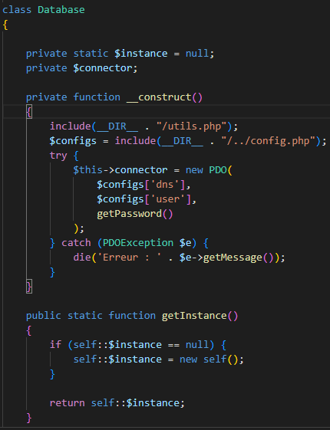

Figure 32 : classe Database permettant la connexion à la base de données en utilisant le pattern Singleton

Toutes les fonctions qui effectuent des opérations en base de données grâce aux requêtes SQL se trouvent dans la classe **Database** du fichier *database.php* (voir figure 31). Afin de ne créer qu’une seule instance de la classe **Database** lorsqu’elle est appelée sur les différentes pages de l’application via le fichier *header.php*, nous avons implémenté un pattern Singleton.

Tout ce qui a trait à la gestion de la connexion à la base de données passe par cette classe **Database**. La propriété **$instance** est une variable statique permettant de stocker l’instance unique de la classe **Database** dont nous avons besoin. Dans le constructeur, nous incluons le fichier *utils.php* ainsi que le fichier *config.php* permettant respectivement de stocker les fonctions utilitaires et charger les configurations de la base de données.

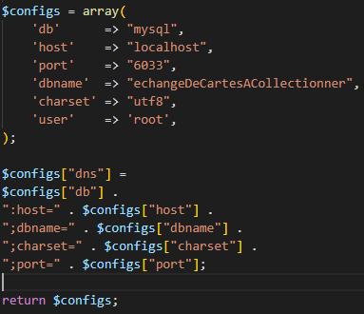

Figure 33 : tableau de configuration pour la base de données

Dans le fichier *config.php*, nous créons un tableau **$configs** contenant les informations de configuration pour la base de données. Dans notre cas, il s’agit de :

* Du type de base de données.
* De l’hôte.
* Du port.
* Du nom de la base de données.
* Du codage de caractères.
* Du nom de l’utilisateur.

Nous ajoutons ensuite une nouvelle clé **« dns »** au tableau dont la valeur correspond à la concaténation de toutes les informations nécessaires à la configuration. Cette procédure nous permet maintenant d’appeler les valeurs de **$configs[]** dans le constructeur de la classe **Database**.

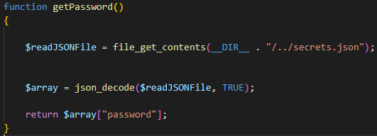

Figure 34 : fonction getPassword() se trouvant dans le fichier utils.php

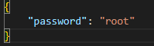

Figure 35 : Contenu de la page secrets.json contenant le mot de passe pour la BD

La méthode **getPassword()**, se trouvant dans le fichier *utils.php*, permet d’obtenir le mot de passe de la base de données qui est stocké de façon sécurisée dans un fichier *secrets.json*. Nous utilisons la fonction **file_get_contents()** pour lire le contenu du fichier *secrets.json* puis nous le décodons grâce à la méthode **json_decode()** tandis que le second argument **TRUE** nous permet d’obtenir un tableau associatif plutôt qu’un objet. De cette façon, nous pouvons extraire la valeur correspondante à la clé « **password** » du tableau **$array[]** grâce à la méthode que nous appelons dans le constructeur de la classe **Database**. Dans notre cas, le fichier *secrets.json* contient uniquement le mot de passe pour la connexion à la DB.

Enfin, la méthode **getInstance()** permet d’obtenir l’instance unique de la classe **Database**. Elle vérifie si l’instance de la classe n’a pas encore été créée et, si c’est le cas, elle crée une nouvelle instance qui pourra être appelée autant que nécessaire. Si l’instance existe déjà, la méthode retourne l’instance existante.

Ce procédé nous permet de garantir qu’il n’y aura qu’une seule connexion active à la base de données de façon globale dans le système afin d’éviter d’éventuels problèmes liés aux ressources. Il nous suffit ensuite d’implémenter le code permettant d’utiliser le pattern Singleton dans notre fichier *header.php*.

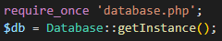

Figure 36 : implémentation du code permettant d'utiliser le pattern Singeton dans le fichier header.php

Nous chargeons le fichier *database.php* permettant d’accéder à la classe **Database** puis nous créons une nouvelle instance de la classe en utilisant la méthode **getInstance().** De cette façon, il ne nous reste plus qu’à inclure le fichier *header.php* sur toutes les pages où nous avons besoin d’une connexion à la base de données.

## Gestion de l’authentification Processus d’authentification

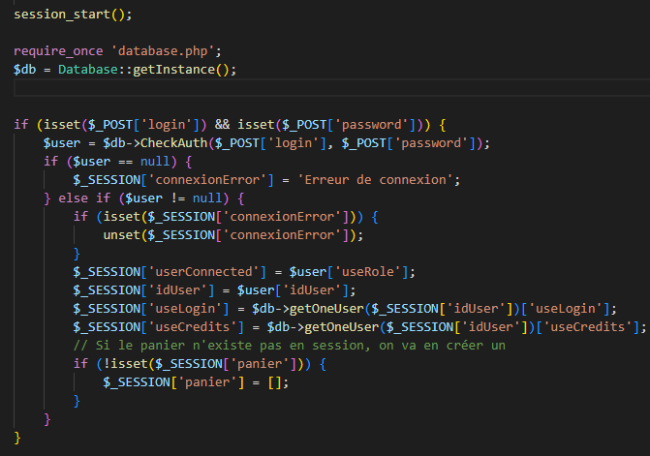

Figure 38 : Processus d'authentification

Afin d’identifier si l’utilisateur est connecté ou non, nous implémentons dans le fichier *header.php* la méthode permettant de démarrer une session **session_start()** avant d’effectuer une vérification des champs**login**et **password**. S’ils ont été soumis via le formulaire, nous effectuons une comparaison des valeurs entrées par l’utilisateur dans ces deux champs par rapport aux valeurs enregistrées dans la base de données grâce à la méthode **checkAuth()** de la classe **Database.**

Si la méthode **checkAuth()** ne renvoie pas d’utilisateur valide, une variable de session **connexionError** est définie et affichera un message d’erreur sur l’écran d’accueil. Sinon plusieurs valeurs sont stockées dans des variables de session. Pour la gestion des rôles, nous utilisons la variable de session **$_SESSION[‘userConnected’]** dans laquelle nous stockons la valeur du rôle (user/admin) de l’utilisateur connecté (**$user[‘useRole’**).

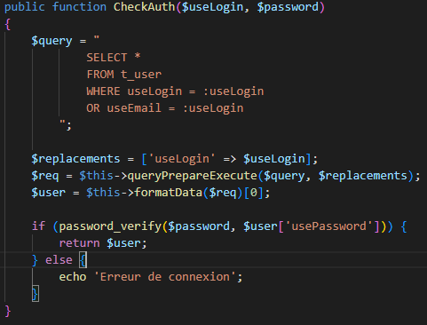

La méthode **checkAuth()** a pour but de gérer l’authentification des utilisateurs. Elle reçoit deux paramètres :

* **$useLogin** qui représente le nom d’utilisateur ou l’email soumis lors de la tentative de connexion.
* **$password** qui représente le mot de passe soumis lors de la tentative de connexion.

Grâce à cette fonction, nous préparons une requête SQL afin de récupérer les données de l’utilisateur à partir de la table *t_user*. Celle-ci vérifie si le nom d’utilisateur **useLogin** ou l’email **useEmail** correspond à la valeur soumise **:useLogin**. Si la requête renvoie un résultat, cela signifie qu’un utilisateur correspondant aux informations soumises a été trouvé.

Pour la vérification du mot de passe, nous utilisons la fonction **password_verifiy()** afin de nous assurer que le mot de passe soumis correspond au mot de passe qui a été hashé et stocké dans la base de données lors de la création du compte. Lorsque nous comparons **$password** à **$user[‘usePassword]** deux résultats sont possibles :

1. Le mot de passe est correct et la méthode renvoi les données de l’utilisateur.
2. Le mot de passe ne correspond pas et un message d’erreur s’affiche.

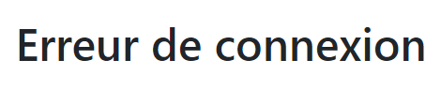

## Gestion des rôles

### Affichage de la page d’accueil selon le rôle de l’utilisateur

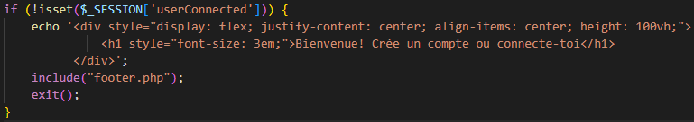

Figure 39 : Vérification de la connexion de l'utilisateur via la variable de session 'userConnected'

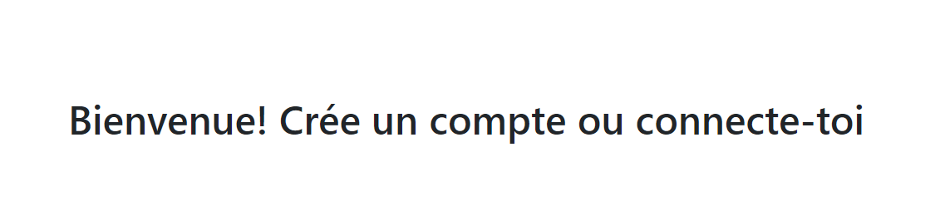

Si l’utilisateur n’est pas connecté, bloquons l’accès au contenu de la page *index.php* du site grâce à une vérification effectuée au niveau de la variable de session **$_SESSION[‘userConnected]**. Dans notre cas, l’utilisateur ne possède pas de compte et la clé **userConnected** n’existe donc pas. Nous affichons un message de bienvenue à l’utilisateur en l’invitant à se connecter ou à créer un compte puis nous bloquons l’accès au contenu de la page en arrêtant l’exécution du script.

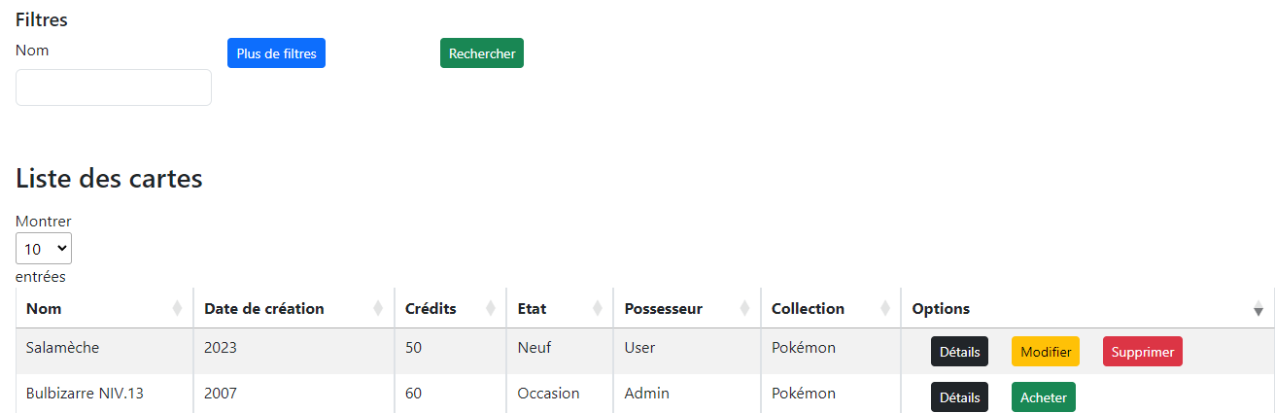

Lorsque la valeur de **$_SESSION[‘userConnected]** est *user*, le contenu de la page d’accueil s’affiche normalement. L’utilisateur a la possibilité d’utiliser les filtres, les tris, d’afficher les détails d’une carte et d’acheter une carte du moment qu’il n’en est pas le possesseur. Il a également la possibilité de modifier ou supprimer une carte du moment qu’il en est le possesseur.

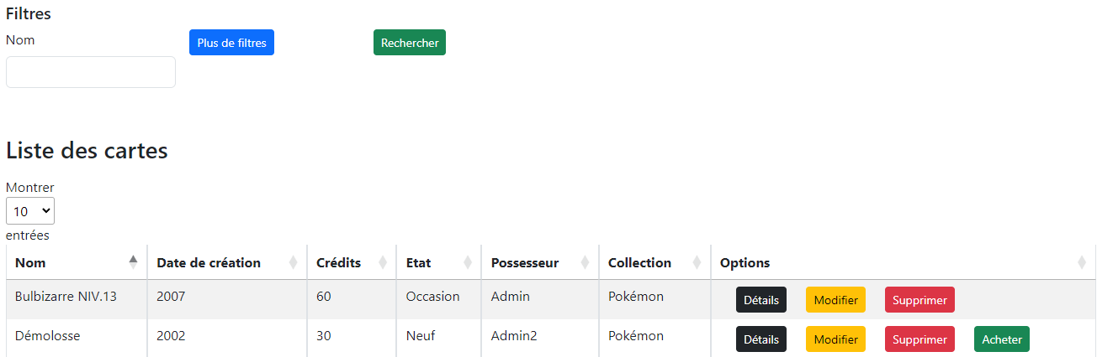

Lorsque la valeur de **$_SESSION[‘userConnected]** est *admin*, le contenu de la page d’accueil est le même que celui d’un utilisateur standard hormis le fait qu’il a la possibilité de supprimer et modifier toutes les cartes en vente en tout temps.

### Navigation du header selon le rôle de l’utilisateur

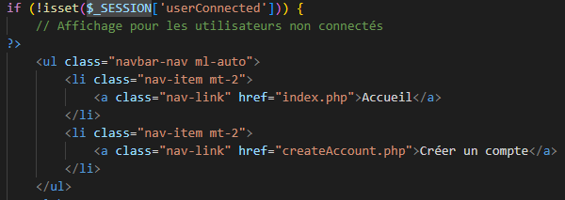

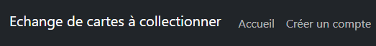

De la même façon, nous limitons la navigation à travers le site via le header. Un utilisateur non connecté ne pourra se rendre que sur la page d’accueil ou sur la page de création de compte.

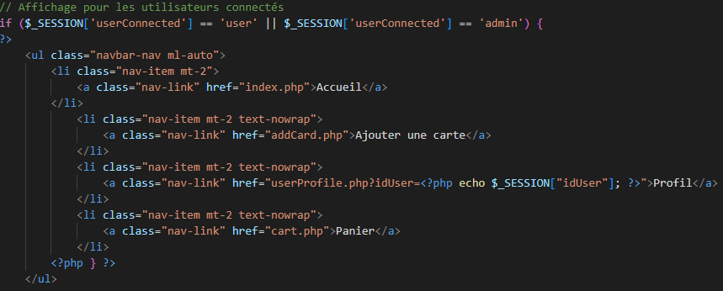

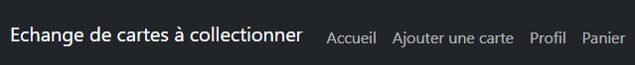

Lorsque la valeur de **$_SESSION[‘userConnected]** est *admin* ou *user*, l’utilisateur a la possibilité d’accéder aux pages : Accueil, Ajouter une carte, Profil et Panier.

### Affichage du formulaire de login pour selon le rôle de l’utilisateur

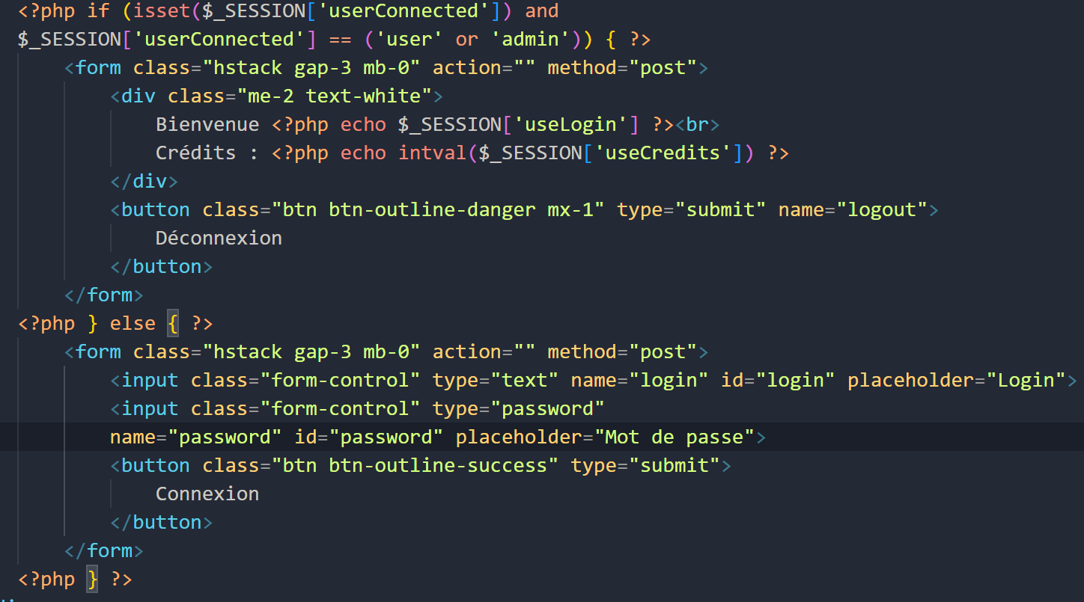



Lorsque la valeur de **$_SESSION[‘userConnected]** est **null**, le formulaire de login apparaît dans le header en attente des informations de l’utilisateur.

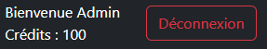

Lorsque la valeur de **$_SESSION[‘userConnected]** est *admin* ou *user*, le formulaire de login est remplacé par un message de bienvenue suivi du login de l’utilisateur, du total de crédits disponibles sur son compte ainsi qu’un bouton de déconnexion. Pour afficher le login de l’utilisateur, on récupère la valeur stockée dans la variable de session **$_SESSION[‘useLogin’]** tandis que pour afficher le total de crédits on récupère la valeur stockée dans la variable de session **$_SESSION[‘useCredits’]** en effectuant une conversion grâce à la méthode **intval()** car ce champ est de type int.

### Déconnexion

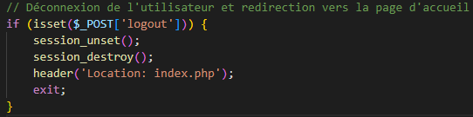

Lorsque l’utilisateur clique sur le bouton de déconnexion, nous effectuons une vérification de la variable **$_POST[‘logout’]** pour définir si l’utilisateur a bien cliqué dessus. Si c’est le cas, nous appelons la méthode **session_unset()** qui supprime toutes les variables de session pour vider les données de l’utilisateur avant d’appeler la méthode **session_destroy()** afin de détruire la session en cours. Une fois toutes les données de session supprimées et l’ID de session réinitialisé, nous effectuons une redirection vers la page *index.php* avant d’interrompre l’exécution du script.

## Création de compte utilisateur

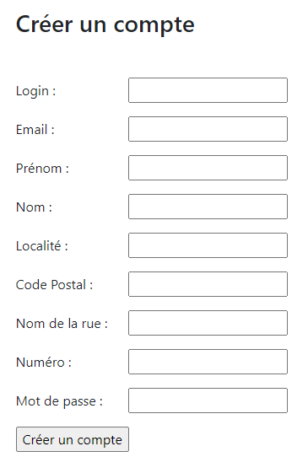

Lorsqu’un utilisateur clique sur l’onglet « Créer un compte » il est redirigé sur la page *createAccount.php* qui affiche l’interface ci-dessus. Pour pouvoir s’inscrire, il doit renseigner les champs demandés. Dès lors qu’il clique sur le bouton « Créer un compte » les données sont soumises à des contraintes de validation via le fichier *validateAddUserForm.php* qui est inclus sur la page *createAccount.php*.

Afin d’analyser le fonctionnement de ce formulaire de validation des données, nous indiquons les restrictions appliquées à chaque champ dans un tableau mais étudions la logique du code pour un seul champ (**login**) pour l’exemple.

|  |  |  |  |  |
| --- | --- | --- | --- | --- |
| **Champ** | **Type** | **Contrainte 1** | **Contrainte 2** | **Contrainte 3** |
| **login** | text | Obligatoire | 1 à 120 caractères de tout type | Valeur unique |
| **email** | text | Obligatoire | Doit être un email | Valeur unique |
| **firstName** | text | Obligatoire | 1 à 120 caractères sans chiffres et sans caractères qui soient des symboles non-alphanumériques | - |
| **lastName** | text | Obligatoire | 1 à 120 caractères sans chiffres et sans caractères qui soient des symboles non-alphanumériques | - |
| **locality** | text | Obligatoire | 1 à 120 caractères sans chiffres et sans caractères qui soient des symboles non-alphanumériques | - |
| **postalCode** | text | Obligatoire | 1 à 15 caractères sans caractères qui soient des symboles non-alphanumériques | - |
| **streetName** | text | Obligatoire | 1 à 120 caractères sans chiffres | - |
| **streetNumber** | text | Obligatoire | 1 à 15 caractères sans caractères qui soient des symboles non-alphanumériques | - |
| **password** | password | Obligatoire | - | - |

**Contraintes du formulaire de validation des données pour la création de compte**

Validation des données pour le champ login

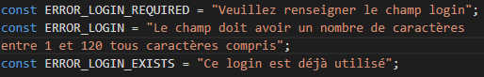



Tout d’abord, nous déclarons au moyen de constantes les différents messages d’erreur que nous voulons afficher dans le cas où les contraintes de validation du champ ne sont pas respectées. Nous pouvons ainsi stocker les messages d’erreurs de façon centralisée et utiliser ces constantes dans différentes parties du code ce qui facilite la maintenance du message d’erreur dans le cas où une modification est nécessaire ultérieurement.

Puis, si nécessaire, nous déclarons une constante contenant une expression régulière – pour ce champ, **REGEX_VARCHAR120** – dans le but de vérifier si la chaîne de caractères du champ **login** correspond à la règle de la figure .

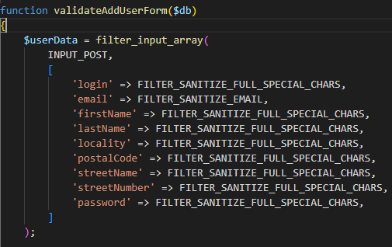

Nous déclarons ensuite la fonction **validateAddUserForm()** pour permettre la validation des données. Dans celle-ci, nous déclarons le tableau **$userData[]** qui stockera toutes les données de l’utilisateur et commençons par désinfecter les données saisies grâce à la fonction **filter_input_array()** qui reçoit deux paramètres :

1. **INPUT_POST** qui indique que les données doivent être récupérées à partir de la méthode **POST** et que les valeurs soumises par l’utilisateur via le formulaire avec cette méthode seront utilisées pour le filtrage.
2. **Un tableau associatif** qui nous permet de spécifier le champ à filtrer et le type de filtrage à appliquer à chaque champ.

Pour le champ **login** nous utilisons le filtre **FILTER_SANITIZE_FULL_SPECIAL_CHARS** afin de supprimer ou échapper tous les caractères spéciaux présents dans la valeur qui est soumise. Ce filtrage nous permet de nous protéger contre les attaques de type **XSS** en garantissant que les caractères spéciaux ne sont pas interprétés de manière malveillante lors de l’affichage ou l’utilisation de cette valeur. De cette façon, nous sécurisons la valeur du champ en éliminant les caractères spéciaux qui pourraient être exploités pour injecter du code ou compromettre la sécurité de l’application.



Une fois cela fait, nous attribuons la valeur du champ **$userData[‘login’]** à la variable **$login**. Si le champ **login** n’est pas présent dans le tableau, la variable sera définie par défaut comme une chaîne vide.



Enfin, nous créons la variable **$errors** et lui assignons la valeur initiale d’un tableau vide. Cela nous permet de stocker toutes les erreurs qui pourraient survenir dans ce tableau. Au début de l’exécution du code, il n’y a donc aucune erreur dans le tableau. L’idée étant de parcourir ce tableau au fur et à mesure de la validation et lorsqu’une erreur survient, elle est ajoutée dans notre tableau en étant associée à la clé correspondante qui identifie les champs concernés par les erreurs.

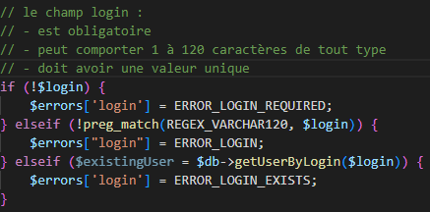

Il ne nous reste plus qu’à définir la validation du champ **login** selon nos besoins. Pour cette application, nous avons décidé de le soumettre aux trois conditions suivantes :

1. **If (!$login)**vérifie si le champ **login** est vide ou false. Si c’est le cas, cela signifie que le champ n’a pas été renseigné par l’utilisateur et une erreur est ajoutée au tableau **$errors** avec la clé **login** et la valeur **ERROR_LOGIN_REQUIRED**. Un message d’erreur indiquant que ce champ est obligatoire sera affiché à l’utilisateur.
2. **Elseif ( !preg_match(REGEX_VARCHAR120, $login))** vérifie grâce à l’expression régulière **REGEX_VARCHAR120** si la valeur du champ login correspond bien à une chaîne de caractère d’une longueur allant de 1 à 120 caractères. Si la valeur ne correspond pas à la règle, une erreur est ajoutée au tableau **$errors** avec la clé **login** et la valeur **ERROR_LOGIN**. Un message d’erreur indiquant à l’utilisateur que le champ ne peut comporter seulement 1 à 120 caractères lui sera affiché.
3. **Elseif ($existingUser = $db->getUserByLogin($login))** vérifie si un utilisateur avec la même valeur de login existe déjà dans la base de données. Si la valeur retournée est différente de **null**, la valeur du champ **login** n’est pas unique et une erreur est ajoutée au tableau **$errors** avec la clé **login** et la valeur **ERROR_LOGIN_EXISTS**. Dans ce cas, un message indiquant que le login qu’il a saisi est déjà utilisé lui sera affiché.

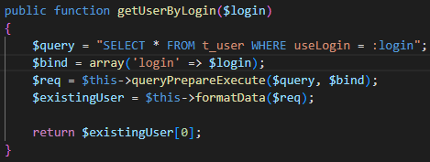

Pour permettre la vérification de la troisième condition, nous appelons la méthode **getUserByLogin()** de la classe *Database*. Celle-ci exécute une requête SQL permettant de récupérer un utilisateur en fonction de son login. Grâce à cette méthode, nous comparons donc si la valeur du champ **login** soumise par l’utilisateur existe déjà dans la colonne **useLogin** de la table **t_user**.



Finalement, la fonction **validateAddUserForm()** retourne un tableau contenant les deux clés **userData** et **errors** qui contiennent le résultat de la validation du formulaire après avoir parcouru le tableau des erreurs.

Logique d’ajout d’un utilisateur

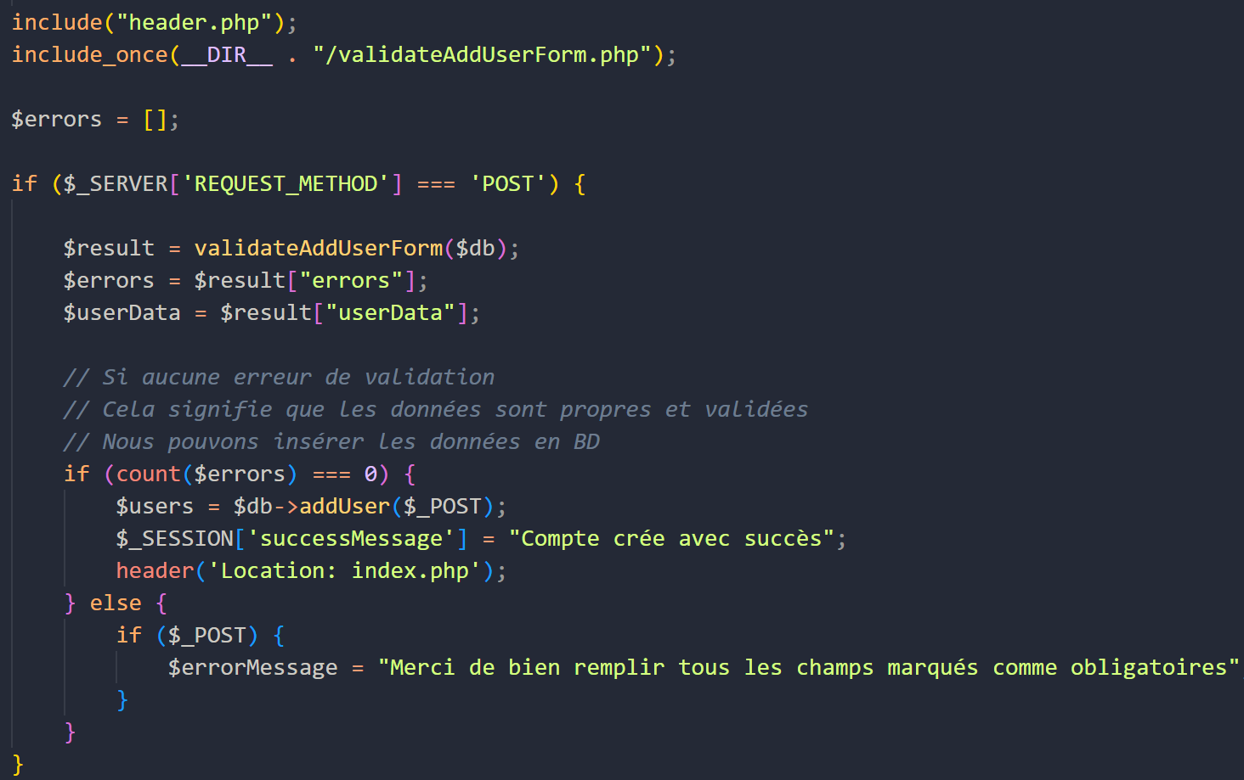

Sur la page *createAccount.php*, nous incluons notre formulaire de validation *validateAddUserForm.php* afin de pouvoir effectuer la validation comme nous venons de le voir lorsque l’utilisateur clique sur le bouton « Créer un compte ». Nous créons une variable **$errors** en lui attribuant une valeur de tableau vide qui nous servira à stocker les éventuelles erreurs.

Nous vérifions si le formulaire a bien été soumis en utilisant la méthode HTTP POST afin de s’assurer que le code n’est exécuté que lorsque le formulaire est soumis. Si c’est le cas, nous appelons la fonction **validateAddUserForm($db**) afin d’effectuer la validation du formulaire. Nous stockons le résultat retourné par cette fonction dans la variable **$result** qui est un tableau contenant deux clés :

1. **Errors** : les erreurs de validation.
2. **userData** : les données de l’utilisateur soumises dans le formulaire.

Nous récupérons ensuite les erreurs de validation et les données soumises par l’utilisateur validées à partir du tableau **$result** et les assignons respectivement aux variables **$errors** et **$userData**. Enfin, nous vérifions le nombre total d’erreurs stockées dans **$errors**. Si aucune erreur n’est stockée dans le tableau des erreurs, alors la méthode **$db->addUser($POST)** est appelée pour ajouter les données soumises par l’utilisateur dans le formulaire dans la base de données.

Dans le cas où toutes les informations ont bien été ajoutées en base de données, un message de succès s’affiche et l’utilisateur est redirigé sur l’écran d’accueil.

Dans le cas contraire, les informations ne sont pas ajoutées en base de données et les erreurs contextuelles s’affichent en fonction des champs.

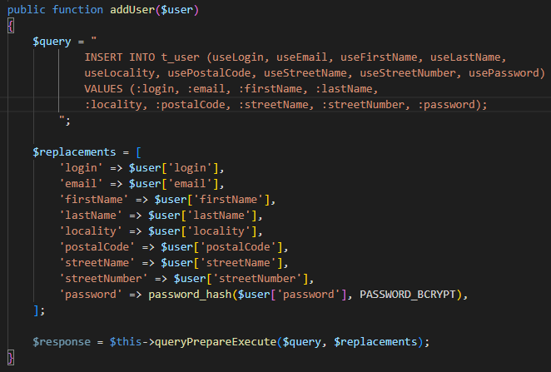

La méthode **addUser()** exécute une requête SQL permettant d’insérer en base de données les valeurs fournies dans le tableau **$user**. Elle hash également le mot de passe avant de l’insérer dans la base de données grâce à la fonction **password_hash()**. Ici, l’algorithme **PASSWORD_BYCRYPT** basé sur Blowfish est utilisé pour sécuriser le mot de passe. Si la requête se déroule correctement, les données soumises par l’utilisateur via le formulaire sont insérées dans la table t_user.

Gestion de l’affichage du champ dans le formulaire d’inscription

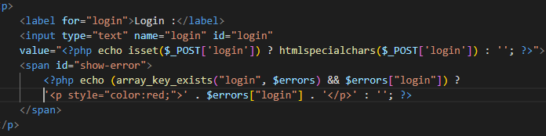

Sur cette image, nous pouvons voir comment sont construits les différents champs qui composent notre formulaire. Nous vérifions si des données ont été soumises via le champ de saisie **login** dans une requête **POST** et si sa valeur existe dans **$_POST**. Si c’est le cas, la fonction **htmlspecialchars()** est utilisée pour échapper les caractères spéciaux afin d’éviter les problèmes de sécurité liés aux attaques XSS. Si la clé login n’existe pas dans **$_POST**, la valeur du champ est une chaîne vide. Cela nous permet de retourner à l’utilisateur la dernière valeur qu’il a soumise dans le champ même en cas d’erreur.

Nous parcourons ensuite le tableau **$errors** pour définir si la clé **login** est existante. Si c’est le cas, l’erreur provoque l’affichage d’un message contextuel correspondant sinon rien ne s’affiche.

Pour illustrer, nous créons un compte pour l’utilisateur *Vendeur* et observons les différents affichages possibles du formulaire de validation des données lors de la création d’un compte conformément au tableau des contraintes que nous avons établi en figure 12.

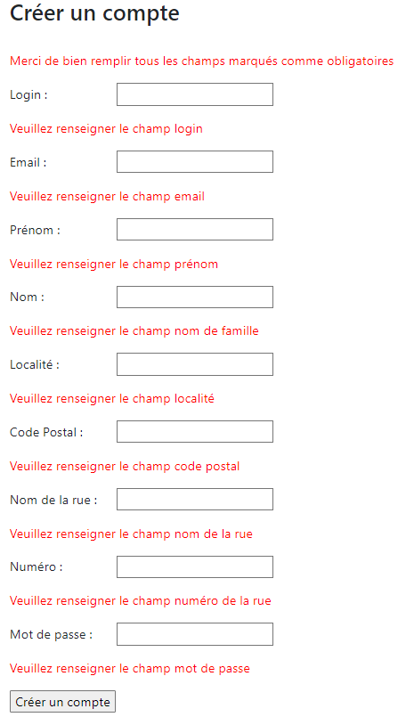

Nous pouvons constater que lorsque nous laissons les champs vides, les bonnes erreurs contextuelles apparaissent pour les bons champs.

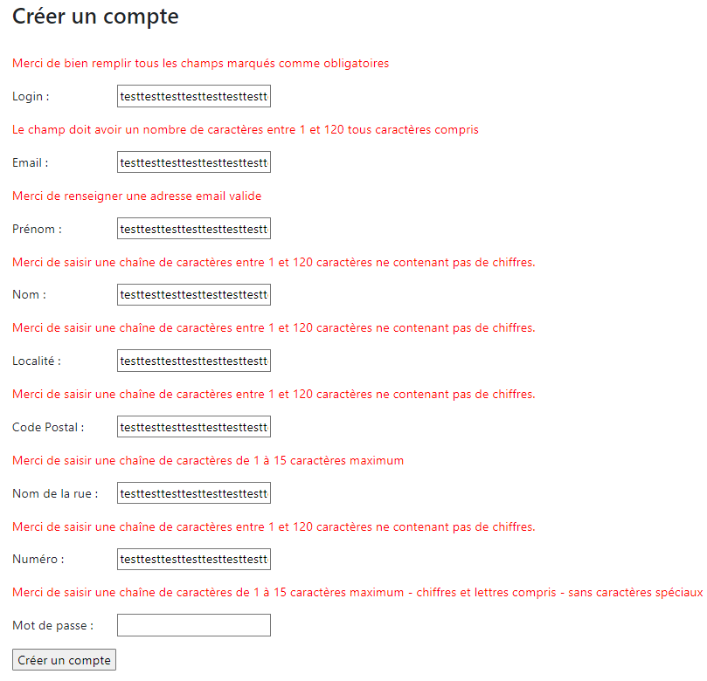

Nous pouvons constater que lorsque nous ne respectons pas le nombre de caractères ou le type attendu les erreurs contextuelles s’affichent correctement et les valeurs sont retournées à l’utilisateur. Pour des raisons de sécurité, le mot de passe n’est pas retourné.

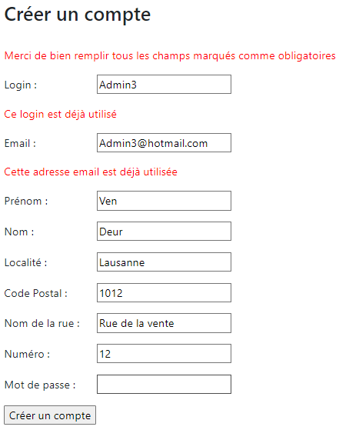

Nous pouvons constater que lorsque nous soumettons des valeurs déjà existantes dans la base de données dans les champs **login** et **email**, les bonnes erreurs contextuelles sont affichées et les valeurs sont retournées à l’utilisateur.

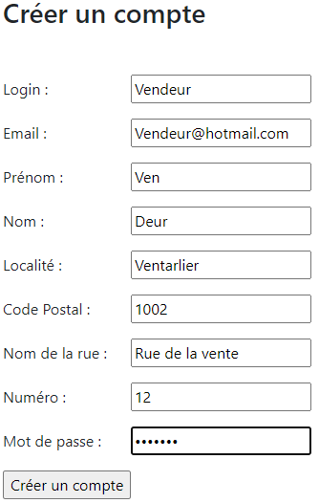



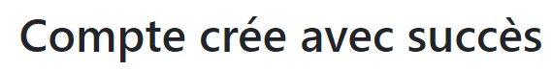

Dès lors que nous avons correctement rempli tous les champs et respecté toutes les contraintes de validation, notre compte est créé, inséré en base de données et la page d’accueil affiche un message de confirmation.

## Affichage du tableau des cartes en vente

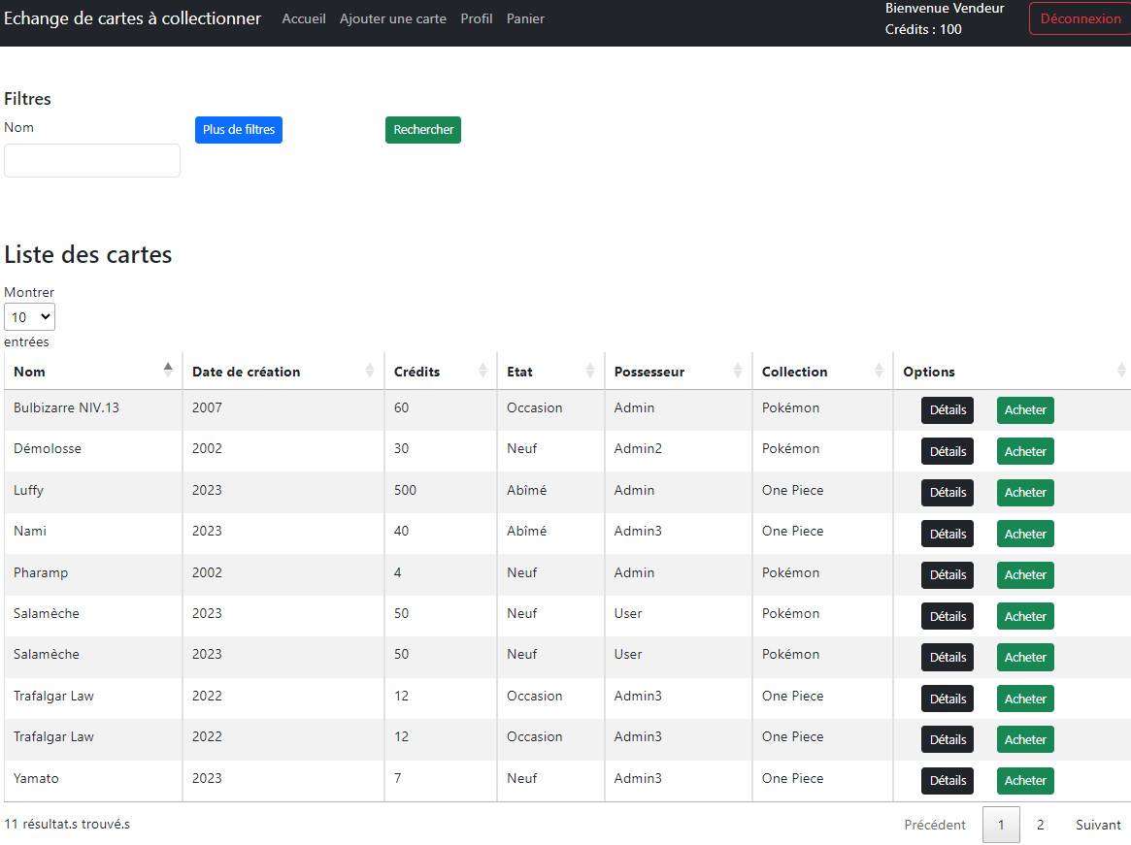

Une fois notre compte *Vendeur* créé, nous nous connectons et arrivons sur la page d’accueil. Par défaut, un compte créé est considéré comme *user*, nous n’avons donc aucune autre possibilité que d’utiliser les filtres, acheter une carte ou afficher les détails des cartes en vente.





Pour l’affichage du tableau, nous utilisons Bootstrap pour la mise en page et le style ainsi que jQuery avec le plugin *DataTables* pour ajouter les fonctionnalités de recherche, de tri et de pagination du tableau.

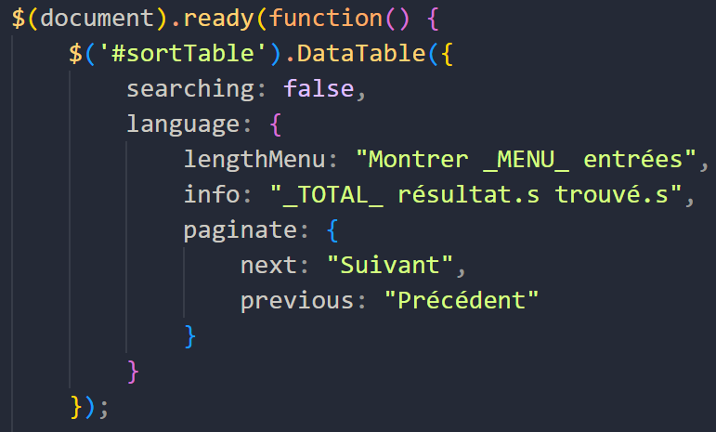

Nous utilisons la fonction **$(document).ready()** pour exécuter le code jQuery ne fois que le DOM est prêt. Nous appelons ensuite **$('#sortTable').DataTable()** pour initialiser le plugin DataTables afin d’ajouter les fonctionnalités de tri, pagination et de recherche. Pour notre tableau, nous désactivons le champ de recherche par défaut du plugin pour pouvoir créer un nouveau champ de recherche fonctionnant avec nos filtres. Nous configurons également les éléments d’interface de langage manuellement afin qu’ils soient affichés en français et non en anglais.

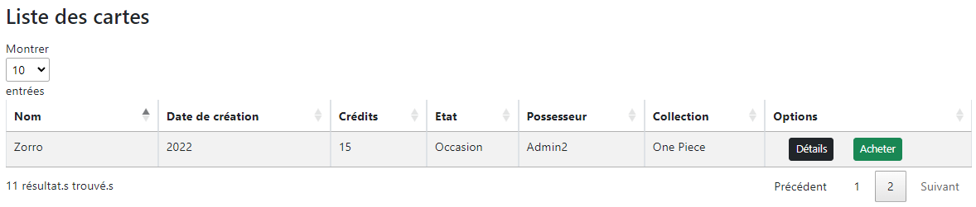

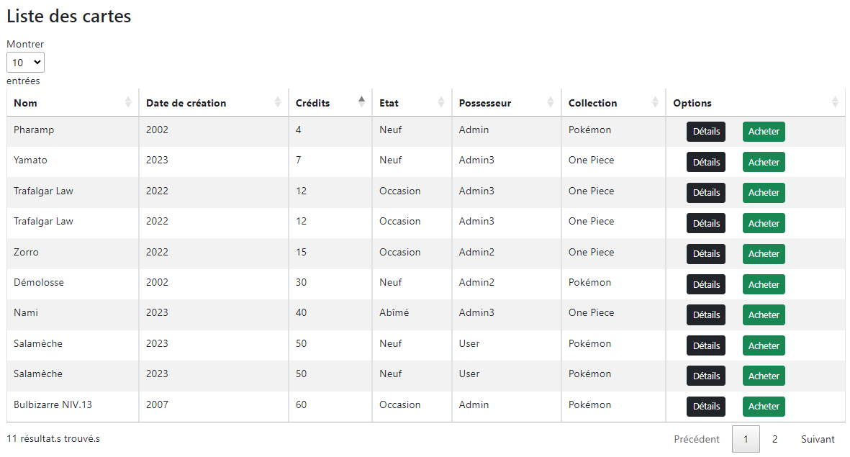

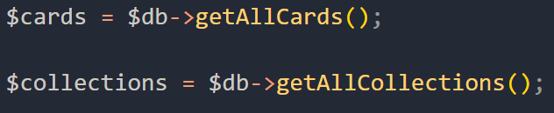

Pour afficher les informations dans le tableau, nous récupérons les informations stockées en base de données en appelant les fonctions **getAllCards()** et **getAllCollections()** de la classe *Database*.

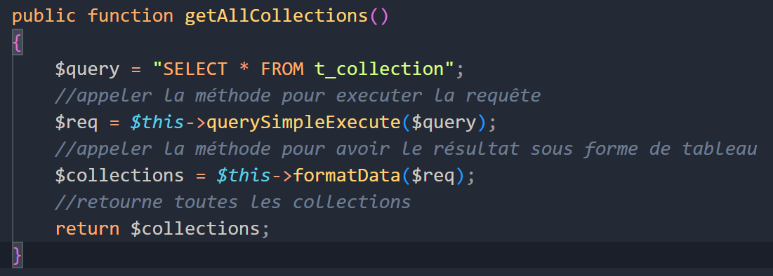

La méthode **getAllCollections()** exécute une requête SQL permettant de sélectionner toutes les lignes de la table **t_collection**. Cela nous permet de récupérer toutes les collections de cartes en vente sur le site et de les afficher dans le tableau ainsi que pour les lister les collections à filtrer.

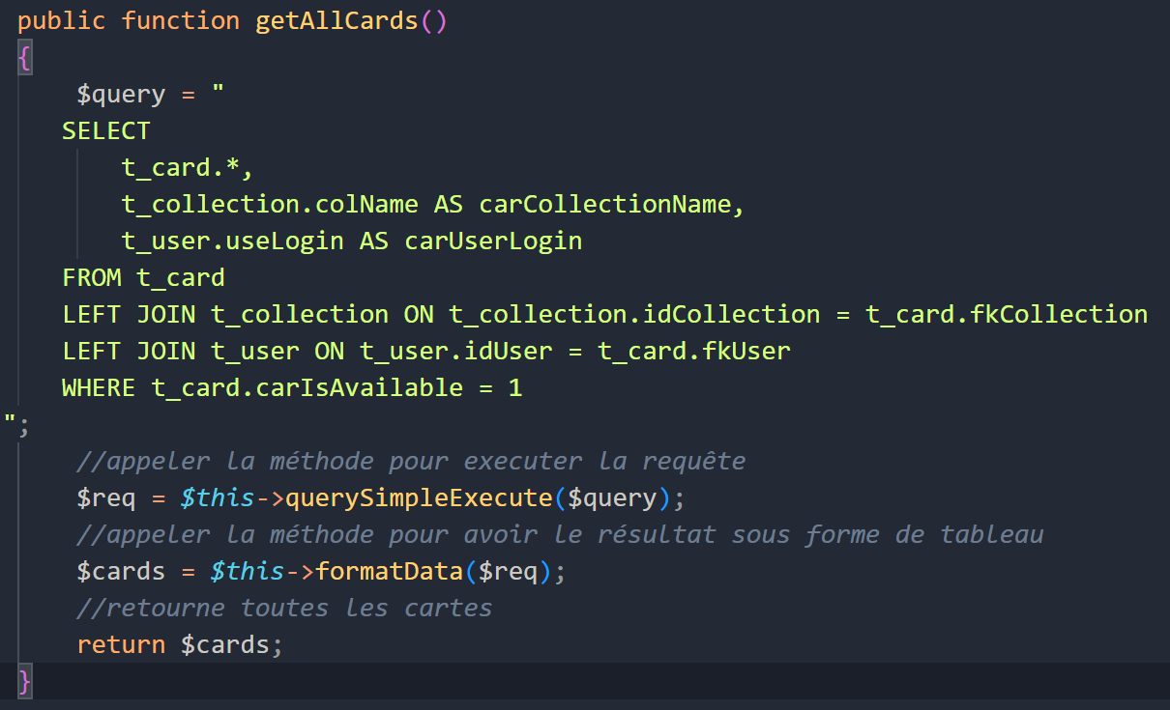

La méthode **getAllCards()** permet de récupérer toutes les cartes disponibles en exécutant une requête SQL qui sélectionne toutes les colonnes de la table **t_card**. Grâce à elle, nous récupérons les informations concernant la collection et l’utilisateur associé à chaque carte et pouvons afficher uniquement les cartes considérées comme disponibles (lorsque **carIsAvailable** = 1).

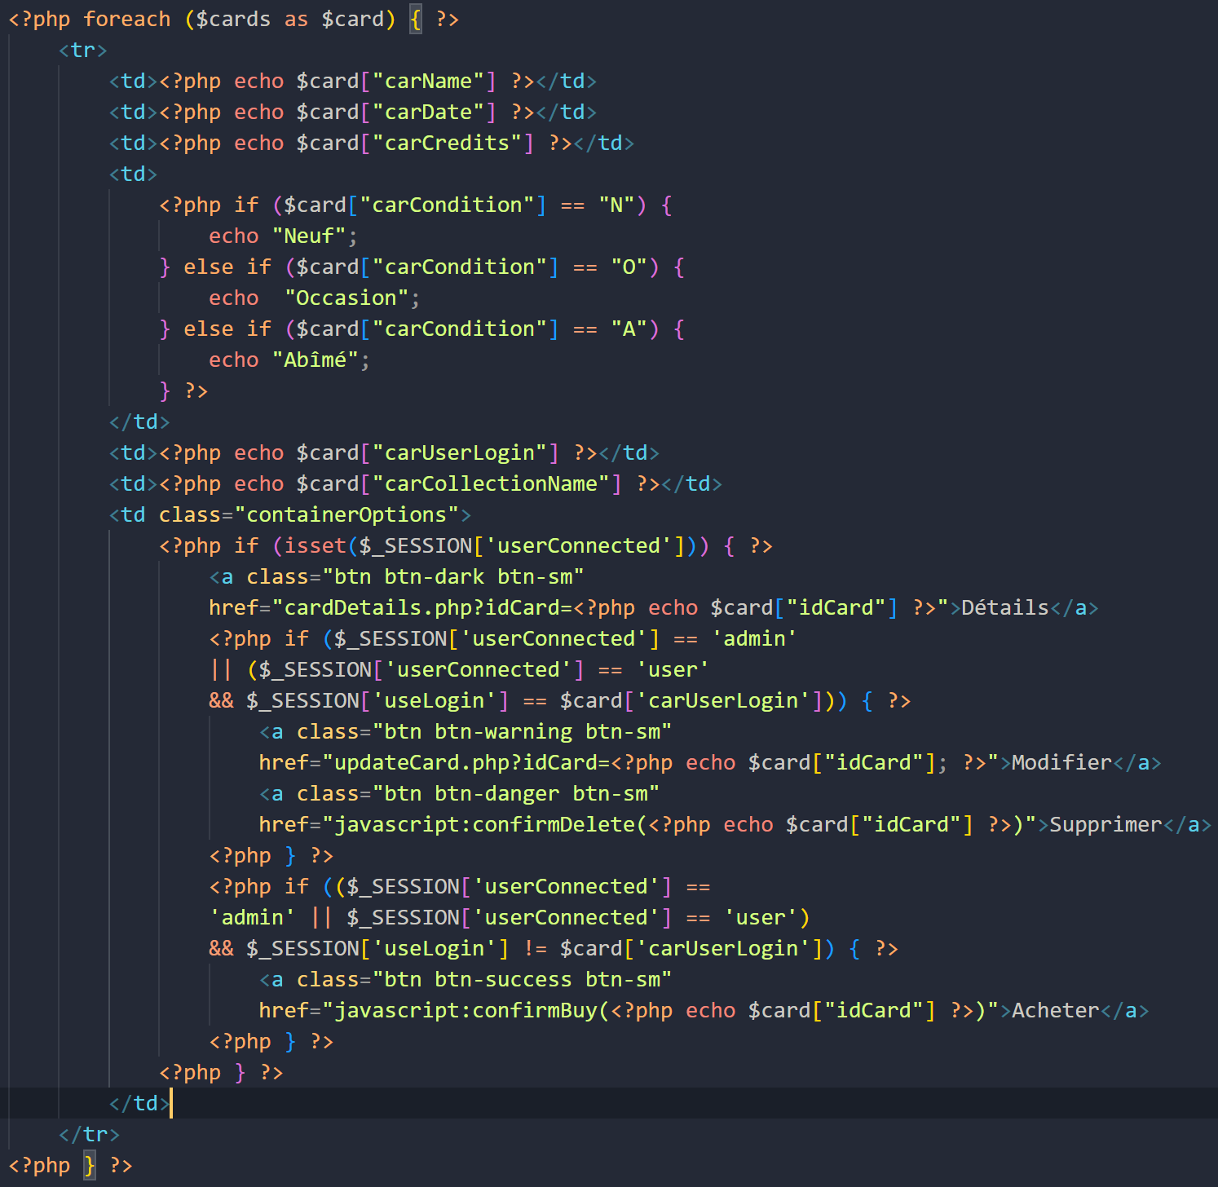

Grâce à cette boucle *foreach*, nous parcourons ensuite les données qui nous intéressent pour afficher le nom, l’état, la date, le coût en crédits, le propriétaire et la collection d’une carte ainsi que les actions qu’un utilisateur peut ou non réaliser en fonction de son rôle et de ses droits dans le tableau

## Filtres

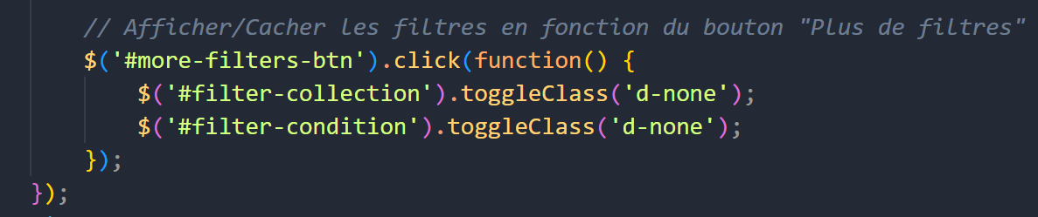

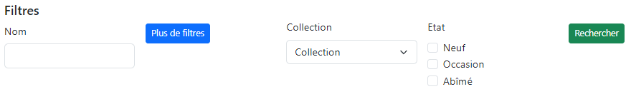

Lorsque l’utilisateur souhaite filtrer les cartes du tableau, il a la possibilité de cliquer sur le bouton *Plus de* filtres ce qui déclenchela fonction **$('#more-filters-btn').click()**. Nous utilisons les méthodes **toggleClass()** pour ajouter ou supprimer la classe CSS **d-none** des éléments qui possèdent l’ID **filter-collection** et **filtrer-condition**. Cela nous permet d’afficher ou de cacher les filtres supplémentaires sur la collection et l’état des cartes en fonction du clique sur le bouton.

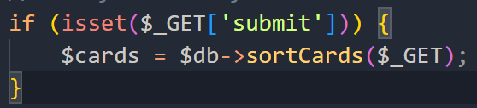

Afin d’effectuer une recherche via nos filtres, nous vérifions si le formulaire de filtrage a été soumis. Si c’est le cas, lorsque l’utilisateur clique sur le bouton Rechercher, la fonction **sortCards()** de la clase **Database** est exécutée et le filtrage a lieu selon les préférences renseignées par l’utilisateur.

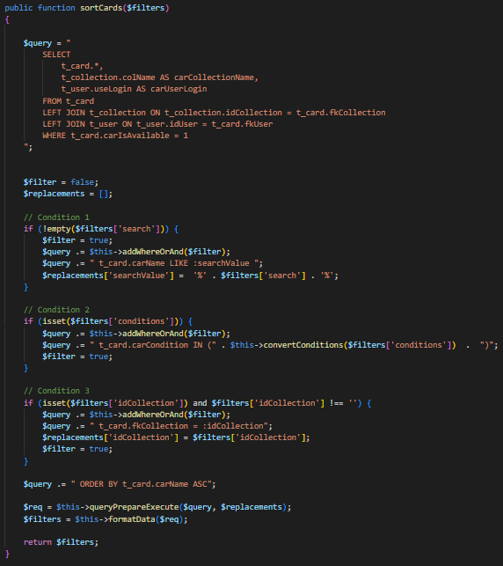

La fonction **sortCards()** permet de filtrer et de trier les cartes en fonctions des critères qui sont spécifiés et stockés dans le tableau **$filters** en construisant et exécutant une requête SQL dynamique dans le but de récupérer les résultats de la recherche filtrée.

Pour ce faire, nous sélectionnons d’abord toutes les colonnes de la table **t_card** et effectuons des jointures avec les tables **t_collection** et **t_user**. Nous déclarons une variable **$filter** et lui attribuons la valeur **false**. A chaque fois que l’un des filtres est renseigné par l’utilisateur, la valeur de **$filter** passe à **true**. Cela nous permet de construire notre requête en fonction des différents filtres que nous appliquons selon les critères spécifiés dans le tableau **$filters** :

* **Condition 1** : Si l’utilisateur a renseigné une valeur dans le champ destiné à rechercher une carte par le nom, une condition est ajoutée à la requête pour filtrer les cartes correspondant à la valeur renseignée par l’utilisateur.
* **Condition 2** : Si l’utilisateur a renseigné un état spécifique via le filtre par l’état, une condition est ajoutée à la requête pour permettre que les cartes affichées soient filtrées en fonction de la valeur correspondant à l’état renseignée par l’utilisateur. Pour convertir les états en chaîne de caractères à utiliser dans la requête SQL, nous utilisons la méthode **convertConditions()**. Selon les filtres qui ont été sélectionné par l’utilisateur, la méthode **addWhereOrAnd()** ajoute un **WHERE** ou un **AND** dans la requête de sorte à ce qu’elle puisse se construire dynamiquement.
* **Condition 3** : Si l’utilisateur a renseigné une collection spécifique via le filtre par la collection, une condition est ajoutée à la requête pour effectuer un filtrage en fonction de l’ID de la collection qui a été renseignée. Selon les filtres qui ont été sélectionné par l’utilisateur, la méthode **addWhereOrAnd()** ajoute un **WHERE** ou un **AND** dans la requête de sorte à ce qu’elle puisse se construire dynamiquement.

Les cartes sont ensuite triées par ordre croissant en fonction de leur nom et retourne les données filtrées et triées sous la forme du tableau **$filters**.

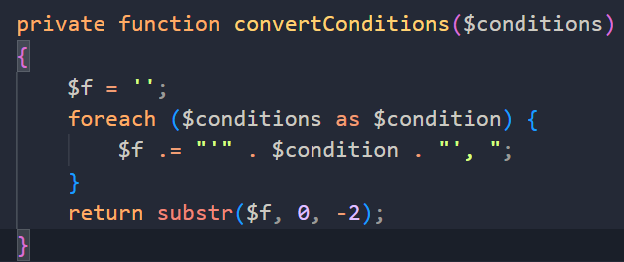

La méthode **convertConditions()** nous permet de convertir le tableau des états **$conditions** en une chaîne de caractères prête à être utilisée dans une requête SQL. Elle parcourt le tableau en utilisant une boucle **foreach** et concatène la valeur entre ‘’ (par exemple ‘**N**’ pour neuf) et ajoute une virgule et un espace puis retourne la chaîne de caractère formatée après avoir supprimé les deux derniers caractères de la chaîne. Cela nous permet d’obtenir une chaîne de valeurs séparées par des virgules que nous utilisons avec la clause **IN** dans la requête SQL de la méthode **sortCards().** Il a été nécessaire d’implémenter cette méthode pour gérer le cas où l’utilisateur sélectionne plusieurs états différents simultanément dans les filtres.

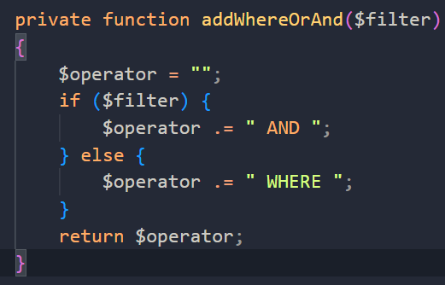

La méthode **addWhereOrAnd()** permet de générer un **AND** ou un **WHERE** lors de la construction de la requête SQL de la méthode **sortCards()** en fonction des filtres qui ont été sélectionné par l’utilisateur. A chaque fois que la valeur de la variable **$filter** est **true**, la valeur retournée par la méthode sera **AND**. Si ce n’est pas le cas, la valeur retournée par la méthode sera **WHERE**.

Lors de la réalisation de la méthode **sortCards(),** nous avons constaté une certaine complexité qui ne nous a pas permis de bien sécurisé la requête SQL. Si le temps le permet, nous reviendrons sur ce point ultérieurement.

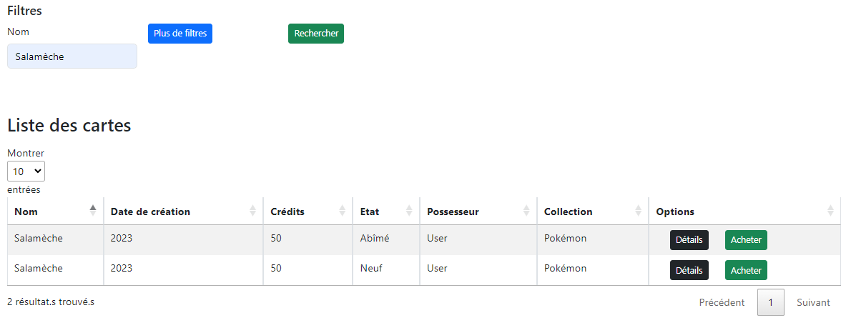

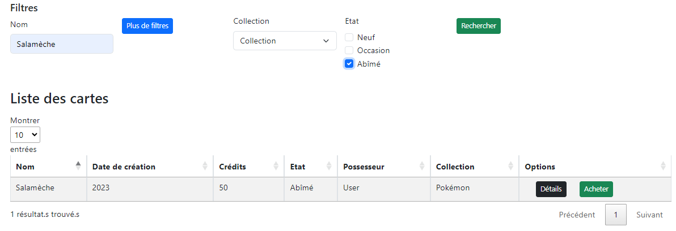

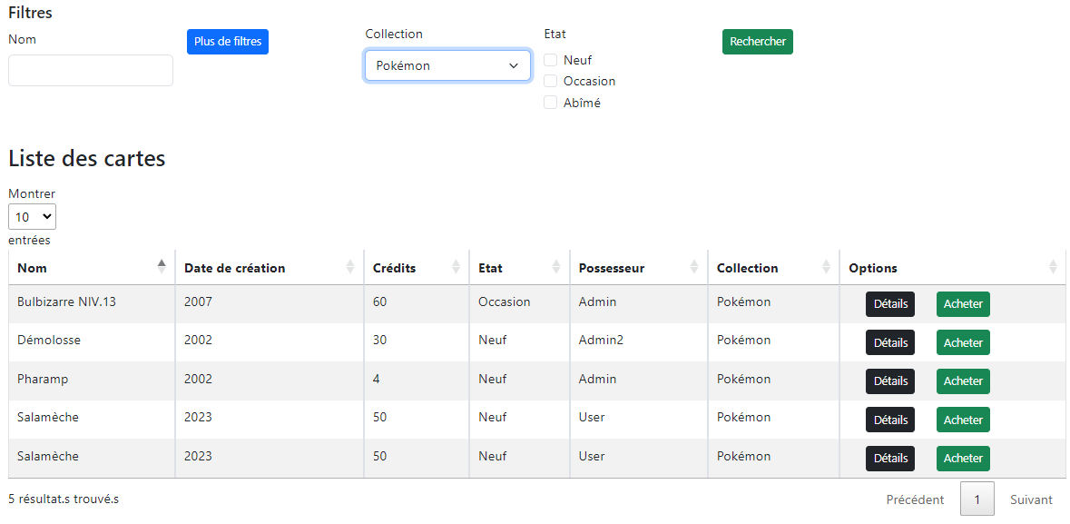

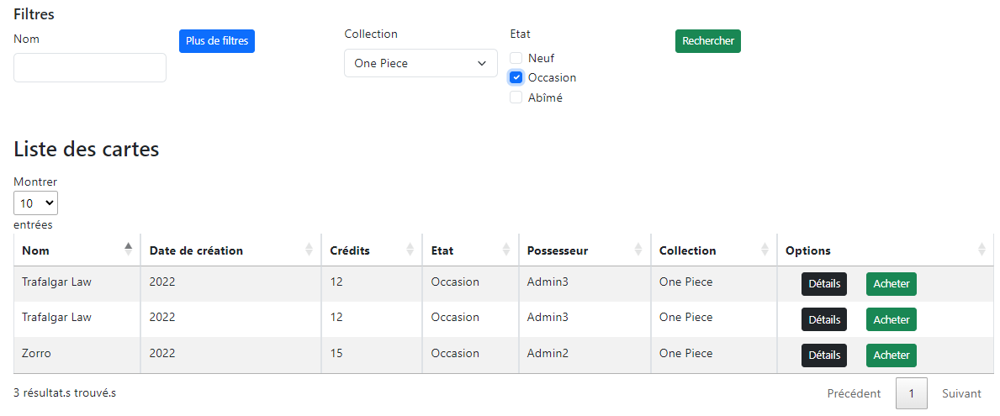

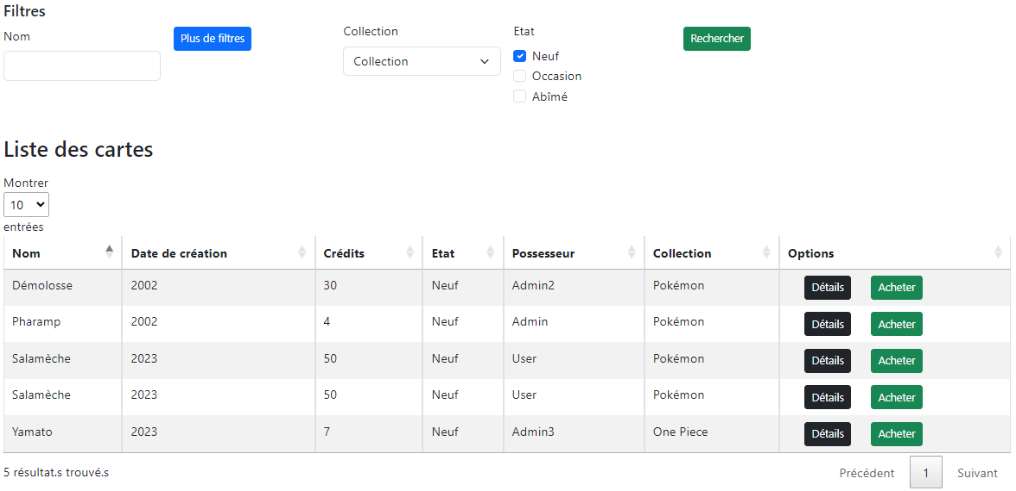

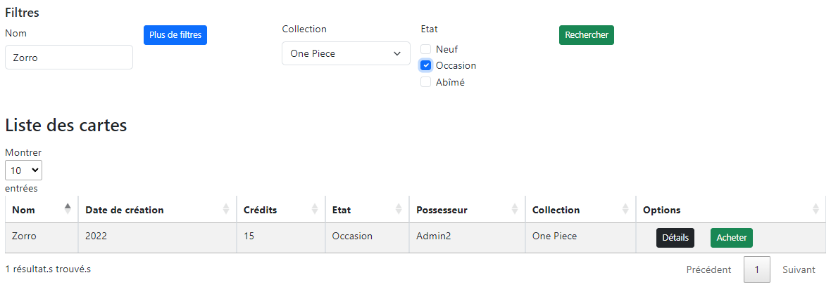

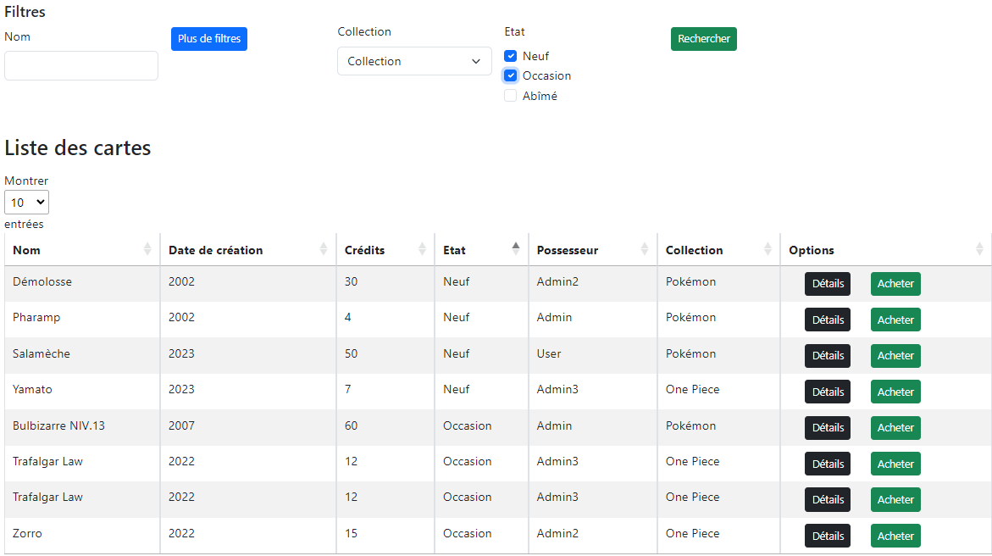

## Mise en vente d’une carte

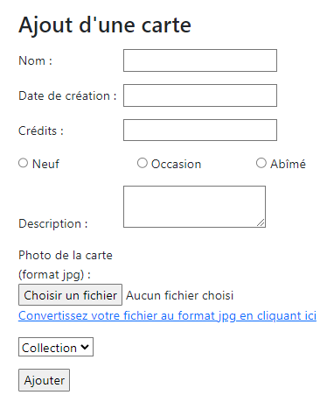

Notre utilisateur *Vendeur* souhaite proposer l’une de ses cartes à la vente sur notre site. Pour ce faire, il doit se rendre sur la page *Ajouter une carte*. Il doit ensuite remplir un formulaire soumis à des contraintes de validations des données que nous définissons dans le fichier *ValidateAddCardForm.php*. Afin d’éviter des redondances, nous nous attardons uniquement sur les différences par rapport au formulaire de validation que nous avons précédament analysé. Pour l’exemple, nous nous intéressons ici au champ **downloadImg** qui permet à l’utilisateur d’uploader une image qui sera enregistrée à la fois en local et en base de données.

**Contraintes du formulaire de validation des données pour l’ajout d’une carte**

|  |  |  |  |
| --- | --- | --- | --- |
| **Champ** | **Type** | **Contrainte 1** | **Contrainte 2** |
| **name** | text | Obligatoire | Chaîne de caractères de 1 à 45 caractères, pouvant contenir des tirets, des espaces et des apostrophes ainsi que des lettres accentuées. |
| **date** | text | Obligatoire | Chaîne de 4 caractères, uniquement des chiffres. |
| **credits** | text | Obligatoire | Chaîne de 1 à 3 caractères, uniquement des chiffres, dont le premier caractère n’est pas 0. |
| **condition** | radio | Obligatoire | - |
| **description** | textArea | Obligatoire | Chaîne de caractères qui n’excède pas 255 caractères. |
| **downloadImg** | file | Obligatoire | Seul le format jpg est accepté. |
| **collection** | select | Obligatoire | - |

Nous partons du principe qu’une carte a une valeur maximum de 999 crédits et qu’elle ne peut pas en valoir 0.

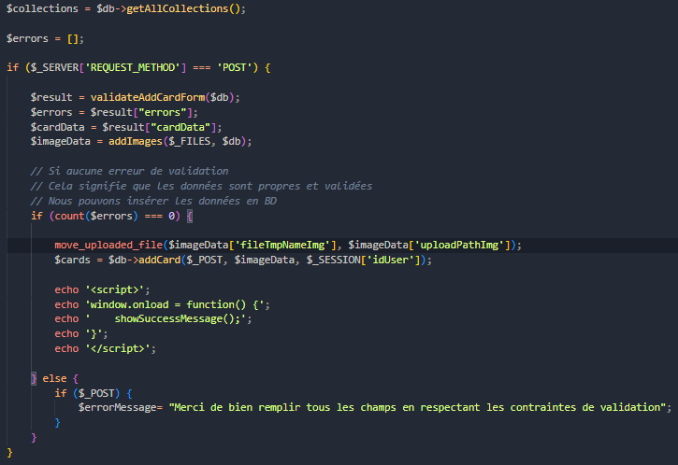

Afin d’ajouter une carte, nous effectuons également une validation des données à la différence que cette fois-ci, nous devons également gérer le téléchargement de l’image avant d’ajouter les données en base de données.

La méthode **move_uploaded_file()** déplace l’image du dossier d’envoi vers le dossier de réception et la méthode **addCard()** de la classe **Database** est appelée pour insérer les valeurs en base de données. Si l’ajout a réussi, nous affichons un message de succès et proposons à l’utilisateur d’ajouter une nouvelle carte ou de retourner à la page d’accueil. Sinon, nous lui affichons les erreurs contextuelles nécessaires.

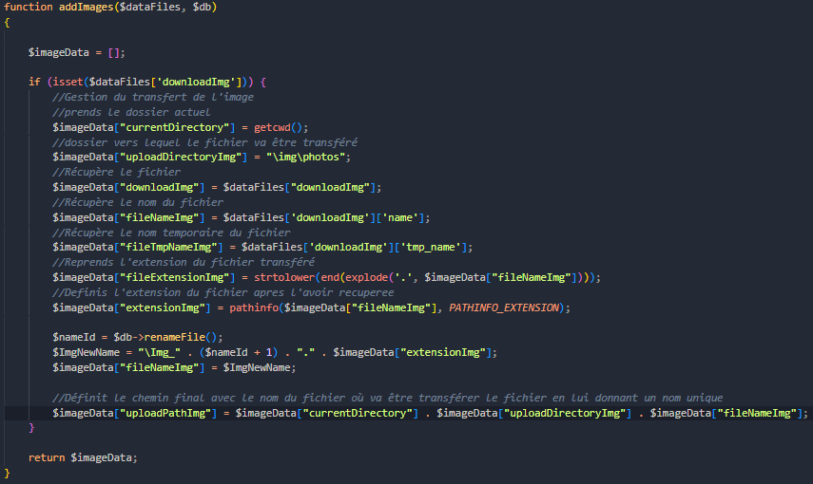

Afin de gérer le téléchargement de l’image, nous appelons la méthode **addImages()** de la page *addImages.php*. Celle-ci nous permet d’obtenir et de stocker toutes les informations nécessaires d’une image telle que le nom du fichier, le chemin de destination, la taille et l’extension dans le tableau **$imageData**. Pour renommer le fichier de l’image téléchargé avant le téléchargement et l’insertion en base de données, nous appelons la méthode **renameFile()** de la clase **Database**. Nous le renommons ainsi toujours selon le modèle suivant **\img\photos\Img_21.jpg** qui correspond au chemin absolu du fichier suivi de l’**ID** de la carte qui est calculé à partir du dernier **ID** enregistré + 1.

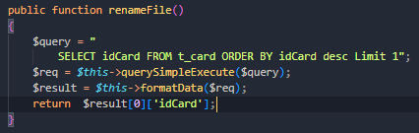

La fonction **renameFile()** récupère l’identifiant de la dernière carte enregistrée dans la table **t_card** et retourne la valeur de cet **ID**. De cette façon, nous pouvons toujours renommer un fichier de façon unique selon le même modèle en partant du dernier **ID** enregistré pour une carte.

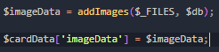

Nous définissons un tableau **$cardData** qui va récupérer les informations du tableau **$imageData** de la page addImages.php.



Nous vérifions ainsi si le fichier chargé a une valeur **size** existante. Si ce n’est pas le cas, nous considérons qu’aucun fichier n’a été téléchargé.

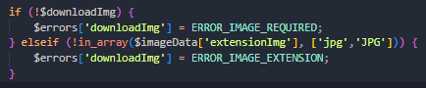



Lors de validation des données du champ **downloadImg** nous vérifions si l’utilisateur a bien chargé l’image avant de soumettre le formulaire. Si ce n’est pas le cas, nous lui affichons une erreur contextuelle lui demandant de le faire. Si l’utilisateur a bien chargé une image, nous vérifions cette fois-ci le format du fichier afin de n’autoriser que les fichiers au format **JPG**. Si l’utilisateur tente de télécharger une image qui n’est pas au format **JPG**, une erreur contextuelle lui est affichée en lui indiquant qu’aucun autre format n’est pris en charge.

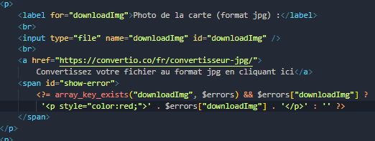

Finalement, nous créons un formulaire permettant aux utilisateurs de télécharger une photo au format JPG pour une carte. Si le fichier n’est pas au bon format, une redirection vers un convertisseur en ligne est proposé.

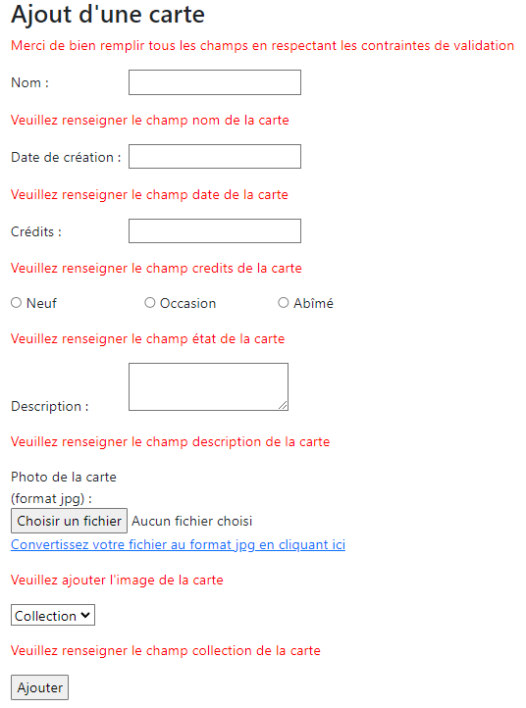

Nous constatons que lorsque nous ne renseignons aucun champ, les erreurs contextuelles indiquant les champs obligatoires à remplir s’affichent correctement.

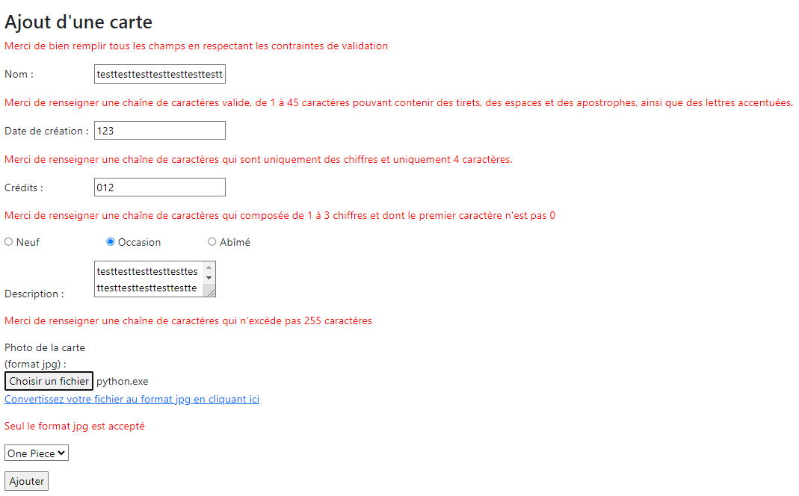

Nous constatons que lorsque nous ne respectons pas les contraintes de validation liées à la taille ou aux types de valeurs permises, les erreurs contextuelles en rapport s’affichent correctement. Les valeurs entrées par l’utilisateur lui sont retournées, hormis le fichier pour des raisons de sécurité.

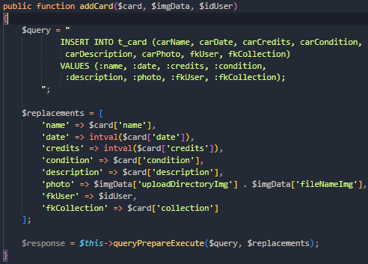

La méthode **addCard()** permet d’insérer les données d’une nouvelle carte dans la table **t_card** de la base de données grâce à une requête **SQL**. Elle prend en compte les informations de la carte, les données de l’image et l’**ID** de l’utilisateur.

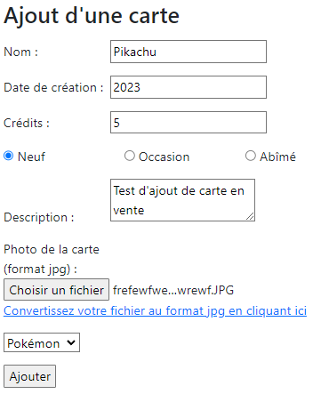

L’utilisateur *Vendeur* ajoute maintenant sa première carte sur le site.

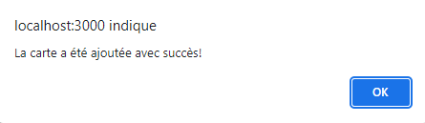

Les champs ont été rempli conformément aux contraintes de validation des données, la carte est donc correctement ajoutée.

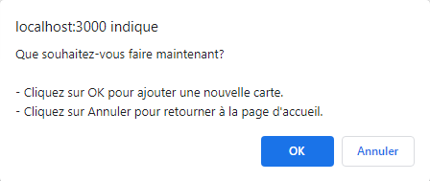

N’ayant pas d’autres cartes à mettre en vente, il clique sur annuler et retourne à la page d’accueil.



Nous pouvons constater que la carte de l’utilisateur Vendeur apparaît bien dans le tableau des cartes en vente et qu’il dispose des droits de modification et de suppression étant donné qu’il s’agit de sa propre carte.



Nous pouvons constater que la carte a bien été ajoutée en base de données. Le fichier a bien été renommé selon le modèle souhaité.

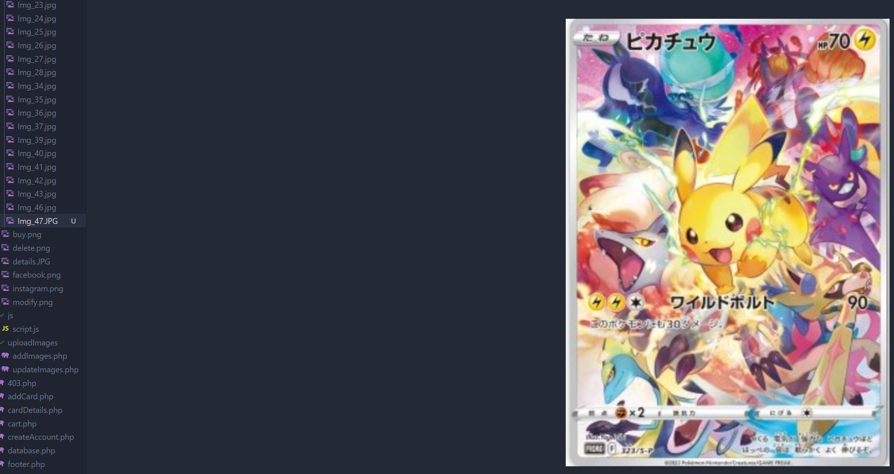

Finalement, nous pouvons constater que l’image a bien été téléchargée et renommée en local également.

## Affichage des détails d’une carte

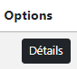

Après avoir ajouté sa carte, l’utilisateur *Vendeur* souhaite maintenant consulter les détails de la carte qu’il vient de mettre en vente. Pour ce faire, il clique sur le bouton *Détails* correspondant à sa carte.



Pour que l’utilisateur puisse accéder aux informations d’une carte spécifique, nous générons un lien hypertexte qui redirige vers la page *cardDetails.php* avec l’**ID** de la carte comme paramètre d’URL.

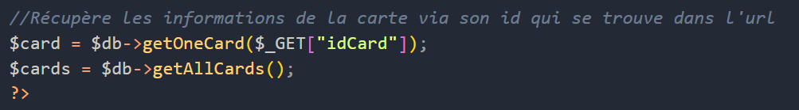

Afin d’afficher les détails d’une carte spécifique, nous appelons les méthodes **getOneCard()** et **getAllCards()** de la classe **Database**.

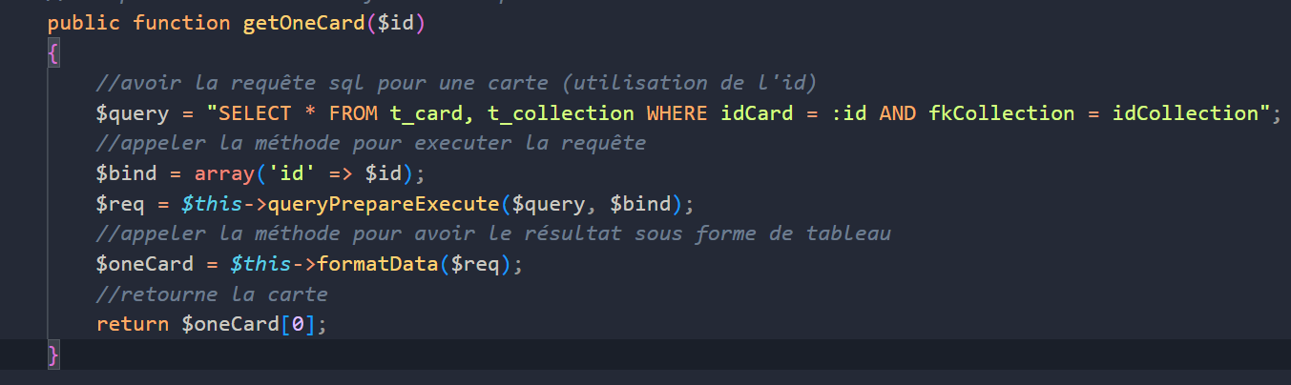

La méthode **getOneCard()** permet de récupérer toutes les informations d’une carte spécifique à partir de son ID en effectuant une jointure avec la table **t_collection**.

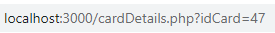

De cette façon, nous pouvons récupérer l’ID d’une carte spécifique et afficher toutes les informations que nous souhaitons pour celle-ci.

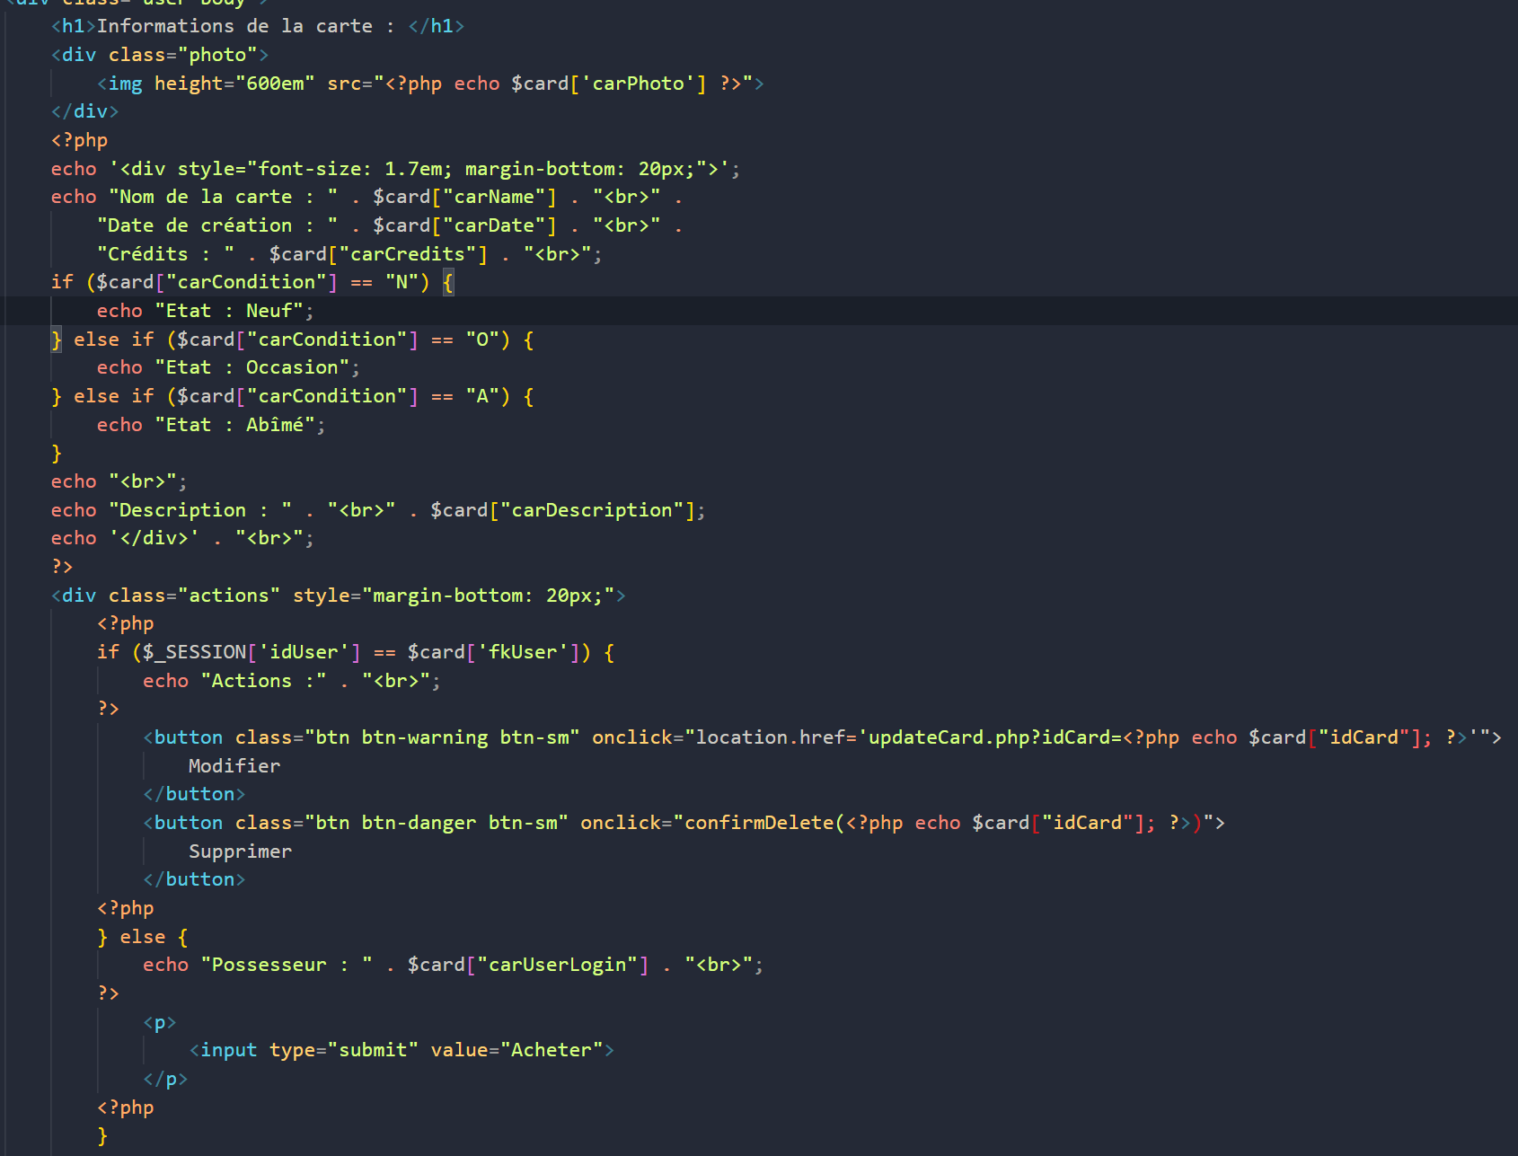

Pour une carte en particulier, nous affichons l’image, le nom, la date de création, sa valeur en crédits, son état et sa description. Si l’utilisateur possède cette carte, il a la possibilité de la modifier ou de la supprimer. S’il ne la possède pas, le possesseur de la carte est affiché et il a la possibilité de l’acheter.

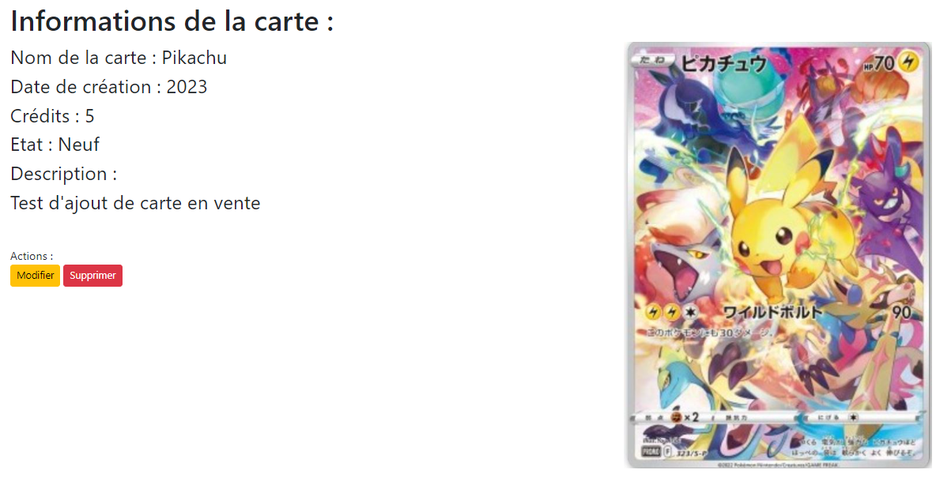

Après avoir été redirigé vers la page *cardDetails.php* l’utilisateur *Vendeur* constate que toutes les informations qu’il a soumises sont conformes aux valeurs affichées.

## Modification d’une carte

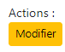

Afin de rendre la vente de sa carte plus attractive, il souhaite modifier les informations de sa carte. Pour ce faire, il clique sur le bouton *Modifier*.



Nous procédons de la même façon que pour afficher les détails d’une carte pour arriver sur la page de modification d’une carte spécifique en récupérant son ID via l’URL.

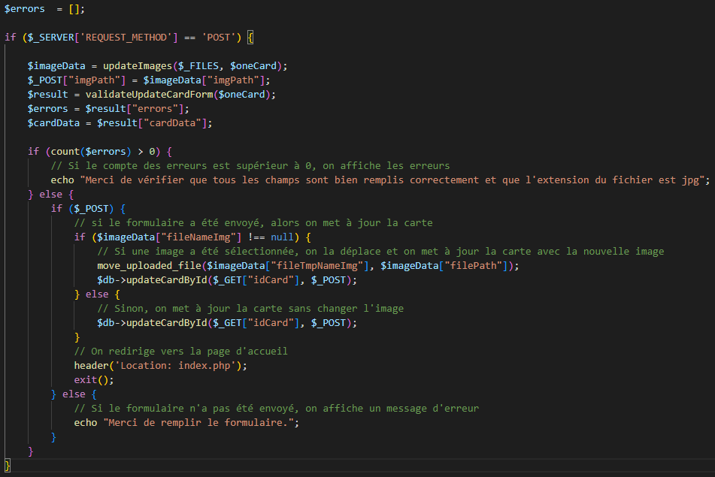

Pour la modification, nous procédons d’une façon quasiment similaire à celle de l’ajout d’une carte. La différence principale étant que nous appelons le formulaire de validation du fichier *validateUpdateCardForm.php*. Nous appelons également la méthode **updateImages()** pour mettre à jour l’image si l’utilisateur modifie celle-ci.

Si aucune erreur ne survient lors de la validation des données, nous vérifions si une image a été sélectionnée. Si c’est le cas, nous récupérons ses informations, supprimons l’image déjà existante et déplaçons la nouvelle image pour qu’elle la remplace. La méthode **updateCardById()** insère ensuite toutes les modifications réalisées par l’utilisateur en base de données.

Si l’image une image n’a pas été sélectionnée, les informations de la carte sont mises à jour sans gérer la gestion de l’image.

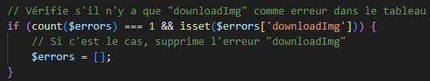

Dans la fonction **ValidateUpdateImageForm()**, nous spécifions que si la seule erreur survenue lors de la validation est qu’aucune image n’a été chargée par l’utilisateur, alors il n’y a aucune erreur. Cela nous permet de gérer le cas où un utilisateur veut modifier les informations de sa carte sans changer d’image.

Les contraintes de validation des données pour la modification d’une carte sont donc les mêmes que celles pour l’ajout d’une carte, hormis pour le champ **downloadImg** n’est pas obligatoire.

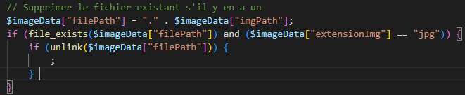

Dans la fonction **updateImages()**, nous utilisons les fonctions **file_exists()** et **unlink()** respectivement pour vérifier si une image a été téléchargée par l’utilisateur et, si c’est le cas, supprimer l’image déjà existante.

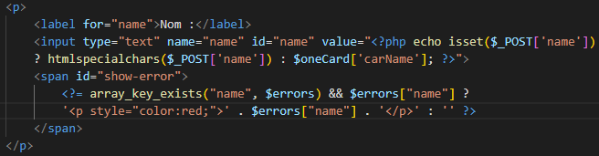

Finalement, nous faisons en sorte que lorsque l’utilisateur arrive sur la page *updateCard.php*, les informations de la carte enregistrées en base de données lui soient retournées par défaut.

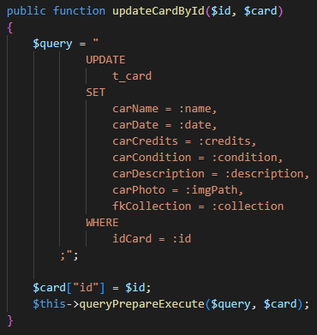

La méthode **updateCardByID()** permet de mettre à jour les informations d’une carte dans grâce à une requête SQL de modification dans la base de données. Elle prend l’ID de la carte spécifique et les nouvelles informations ajoutées par l’utilisateur afin de modifier les données de la table **t_card** de la base de données.

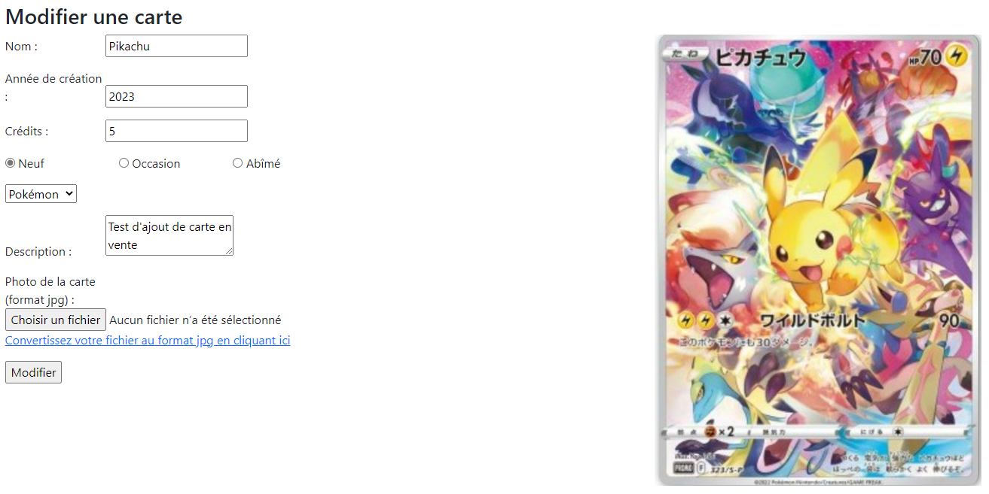

Nous constatons que les informations enregistrées en base de données sont bien retournées à l’utilisateur.

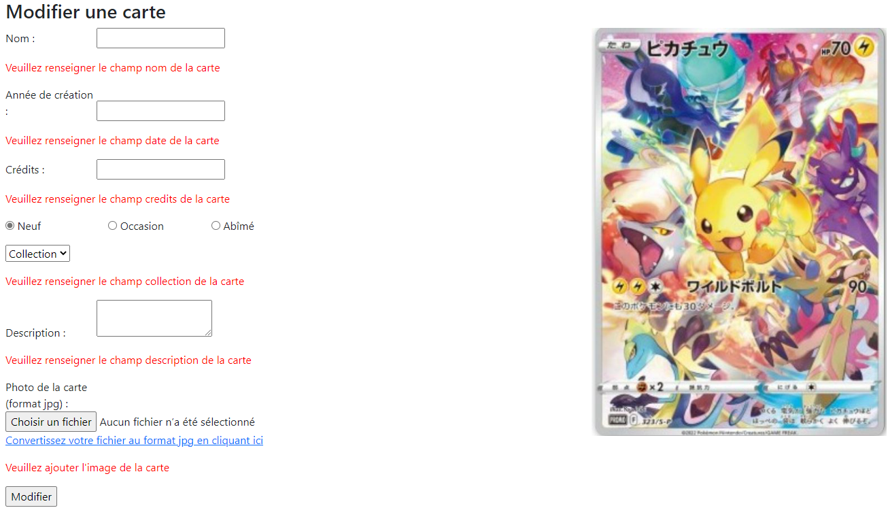

Lorsque nous ne renseignons pas les champs obligatoires, nous constatons que les bonnes erreurs contextuelles s’affichent. L’ajout d’une image est considéré comme obligatoire car il ne s’agit pas de la seule erreur existante qui a été stockée lors de la validation des données.

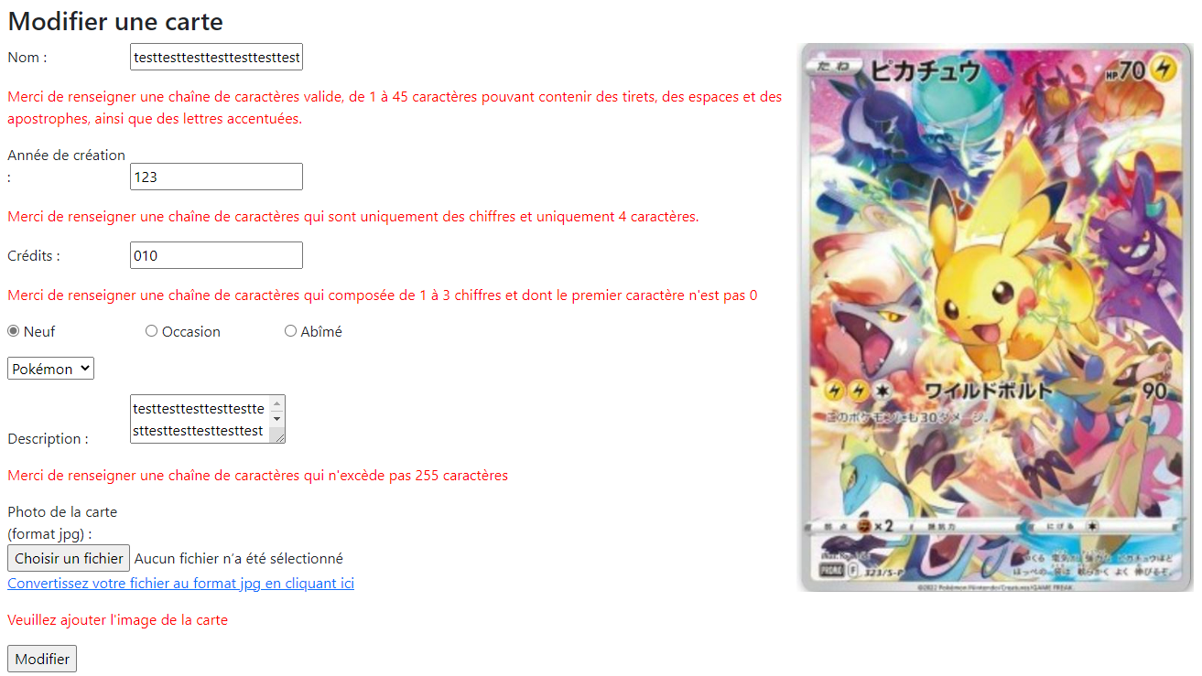

Nous constatons que lorsque les champs ne respectent pas les contraintes de validation spécifiques, les erreurs contextuelles correspondantes s’affichent correctement.

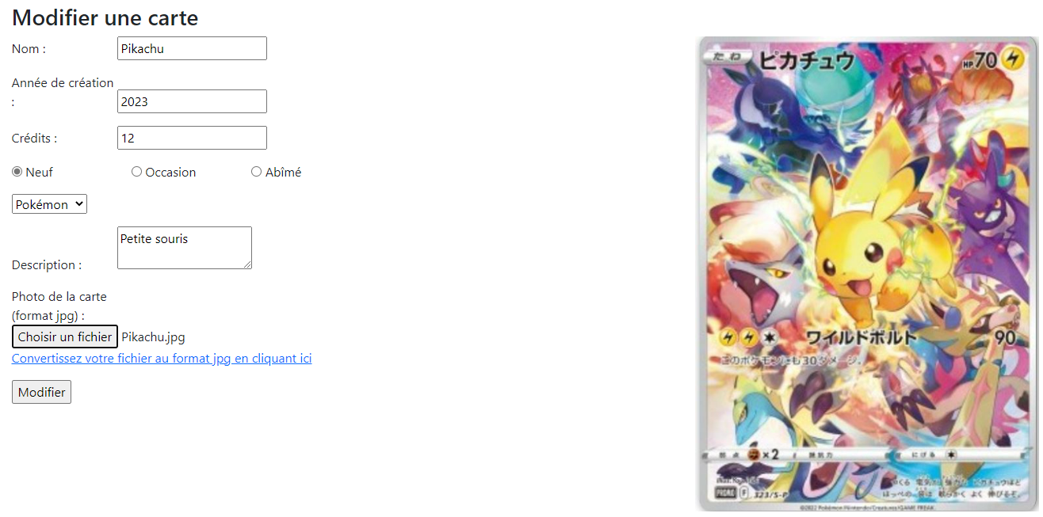

L’utilisateur *Vendeur* modifie la valeur en crédits de sa carte à 12, indique une nouvelle description Petite souris et souhaite modifier l’image de sa carte.

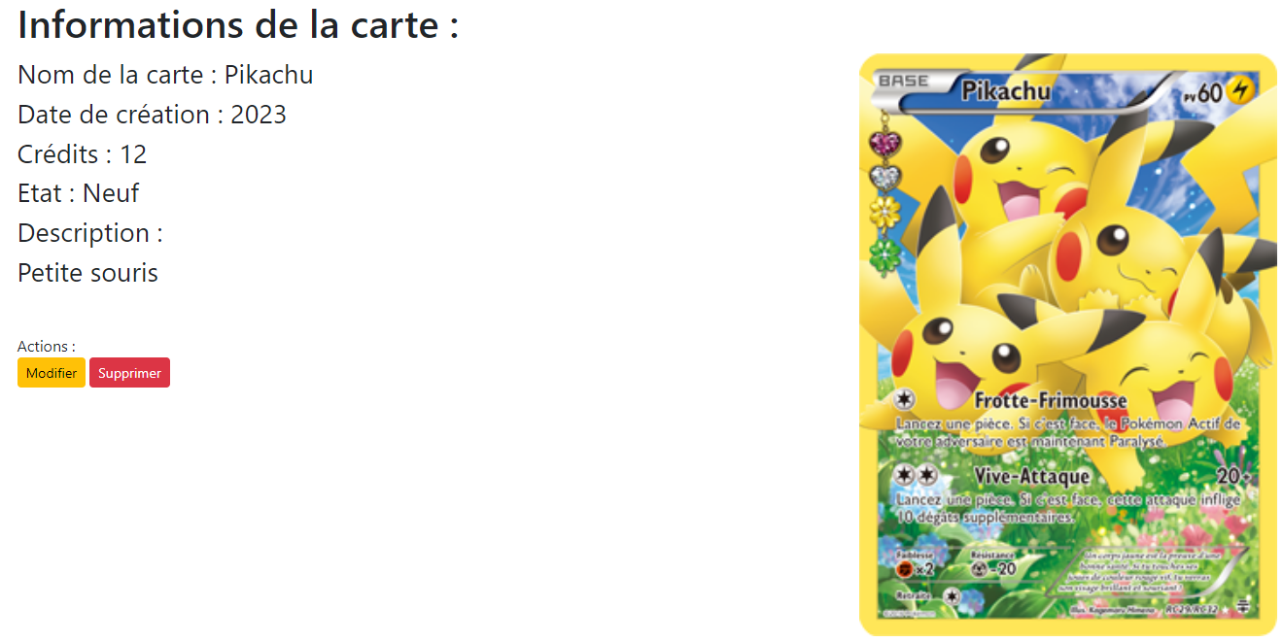

Après avoir soumis le formulaire, il est redirigé vers la page d’accueil si la modification a bien eu lieu. En cliquant sur l’affichage des détails de la carte qu’il vient de modifier, nous pouvons constater que les modifications ont bien été appliquées.

## Suppression d’une carte

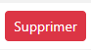

L’utilisateur *Vendeur* souhaite finalement supprimer la carte qu’il a mise en vente.



Afin de gérer la suppression d’une carte, nous déclenchons une la fonction javaScript **confirmDelete()**. Celle-ci permet de confirmer et effectuer la suppression de la carte lors du clique sur le bouton *Supprimer*.

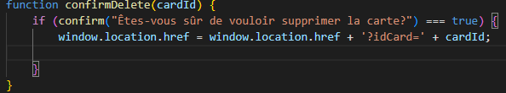

La fonction **confirmDelete()** nous permet d’afficher une boîte de dialogue de confirmation pour la suppression de la carte. Si l’utilisateur clique sur ok, l’ID de la carte est ajouté à l’URL avant de le rediriger vers cette nouvelle URL.

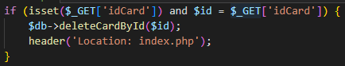

Sur la page *index.php*, nous vérifions et récupérons l’ID de l’URL et le comparons à l’ID enregistré en base de données. Si c’est le cas, la méthode **deleteCardById()** supprime la carte correspondant à cet ID dans la base de données puis il est redirigé vers la page d’accueil.

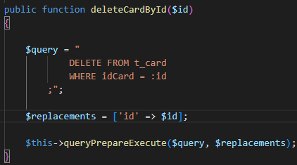

La méthode **deleteCardById()** permet de supprimer les enregistrements de la table **t_card** lorsque la colonne **idCard** correspond à la valeur de l’ID en paramètre.

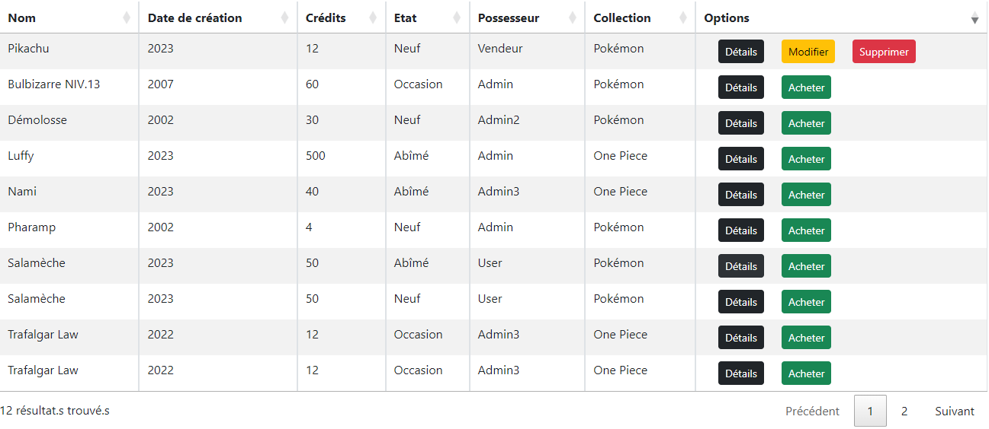

Nous pouvons constater qu’avant la suppression, la carte est disponible à la vente.

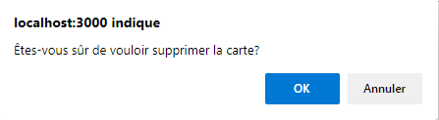

Dès lors que l’utilisateur clique sur le bouton *OK* la fenêtre de confirmation de suppression s’affiche.

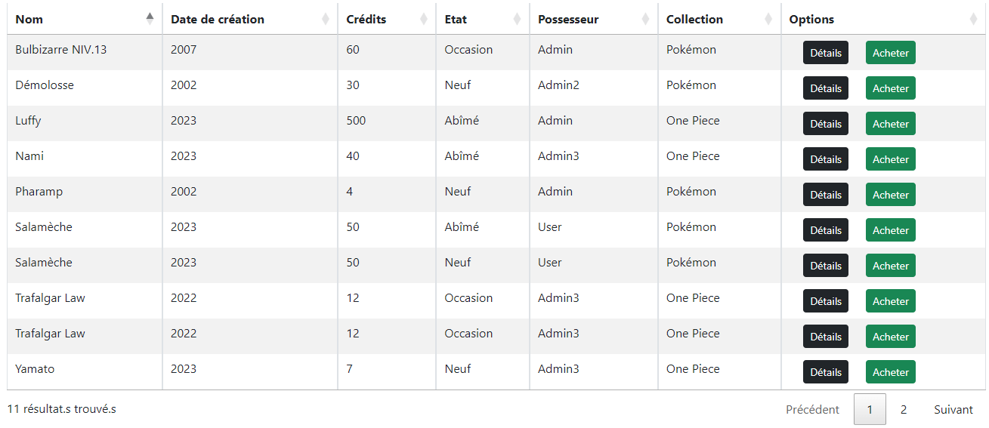

Nous pouvons constater que la carte a bien été supprimée des cartes disponibles à la vente.

## Système de transaction des points de crédits

### Ajout d’une carte au panier

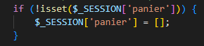

Afin de gérer l’ajout d’articles au panier, lorsqu’un utilisateur se connecte à l’application, un panier de session est automatiquement créé dans le cas où celui-ci n’existe pas déjà.

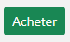



Dès lors que l’utilisateur clique sur le bouton acheter, nous appelons la fonction javaScript **confirmBuy()**.

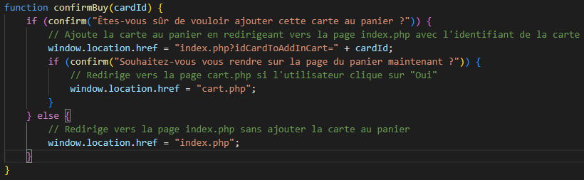

La fonction **confirmBuy()** permet de gérer l’ajout d’une carte au panier en une ou deux étapes en fonction des choix de l’utilisateur et le redirige en conséquence. Dès lorsqu’il clique sur le bouton acheter, une boîte de dialogue de confirmation apparaît :

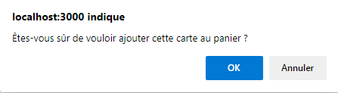

Si l’utilisateur clique sur OK la carte est ajoutée au panier. Pour ce faire, nous redirigeons la page vers index.php?idCardToAddInCart= suivi de l’ID de la carte spécifique.

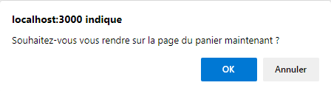

Une deuxième boîte de dialogue s’ouvre ensuite pour proposer à l’utilisateur d’accéder directement à son panier. S’il clique sur OK, la redirection vers le panier s’effectue, sinon une redirection vers la page d’accueil s’effectue.

Dans le cas où l’utilisateur clique sur Annuler lors de la première boîte de dialogue, la carte n’est pas ajoutée au panier et une redirection vers la page index.php a lieu.

Nous avons décidé que le statut de disponibilité d’une carte n’est modifié que lorsque l’acheteur confirme la commande et non pas dès l’ajout d’une carte au panier. Cela dans le but de ne pas pénaliser d’autres éventuels acheteurs en bloquant des articles dans un panier sans que l’utilisateur aille au bout du processus de commande.

### Confirmation de la commande

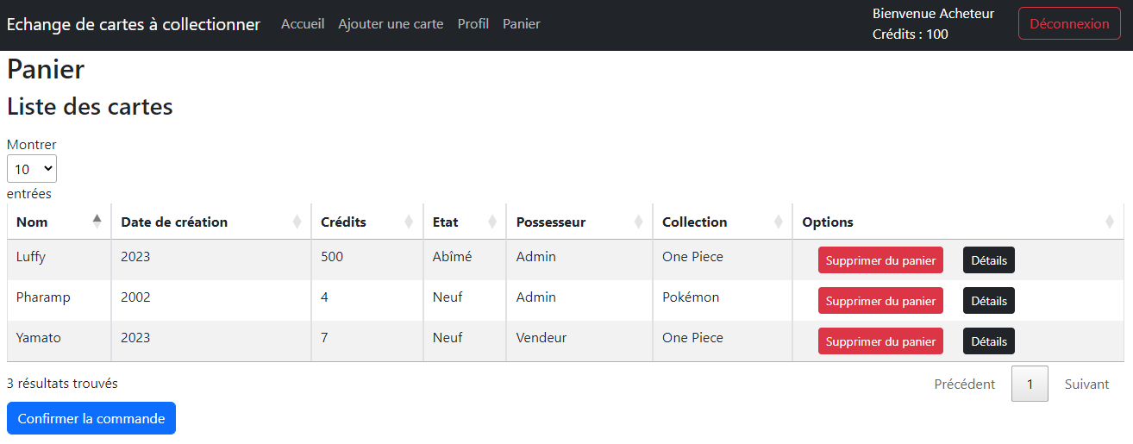

En dehors de la redirection proposée lors de l’achat d’une carte, l’utilisateur a accès en tout temps à la page *cart.php* via l’onglet *Panier* du header.

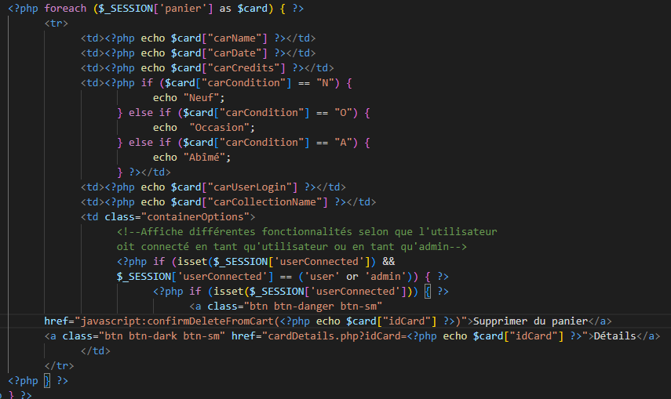

Nous affichons les détails des cartes présentes dans le panier d’un utilisateur grâce à un tableau en parcourant son panier de session **$_SESSION['panier']** à l’aide d’une boucle **foreach**. Pour chaque carte dans le panier, nous proposons à l’utilisateur d’accéder aux détails de la carte ou de la supprimer de son panier.

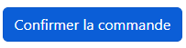

Lorsque l’utilisateur a ajouté au moins une carte à son panier, il a la possibilité de passer commande en cliquant sur le bouton Confirmer la commande.

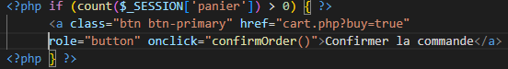

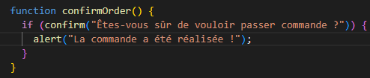

Nous vérifions si le panier contient des éléments et affichons un bouton *Confirmer la commande* pointant vers la page *cart.php* avec le paramètre **buy=true** dans l'URL si c’est le cas. Nous déclenchons ensuite la fonction javaScript **confirmOrder()** permettant d’afficher une confirmation de commande à l’utilisateur.

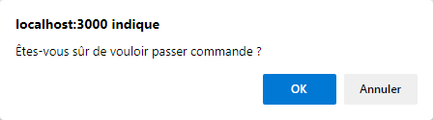

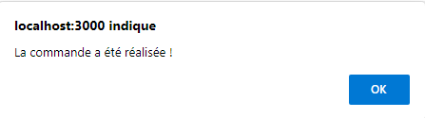

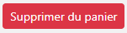

A tout moment, l’utilisateur a la possibilité de supprimer une des cartes qu’il a ajouté au panier en cliquant sur le bouton *Supprimer du panier*. Lors du clique, nous déclenchons la fonction **confirmDeleteFromCart()**.



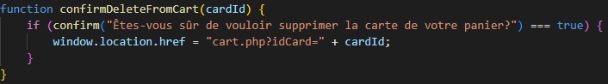

La fonction **confirmDeleteFromCart()** affiche une boîte de dialogue demandant à l’utilisateur de confirmer la suppression d’une carte de son panier. Si l’utilisateur clique sur *OK*, la valeur de la condition passe à *true* et une redirection vers la page *cart.php* est effectuée en ajoutant l’URL de la carte spécifique grâce au paramètre **cardId**. De cette façon, la carte spécifique est supprimée du panier.

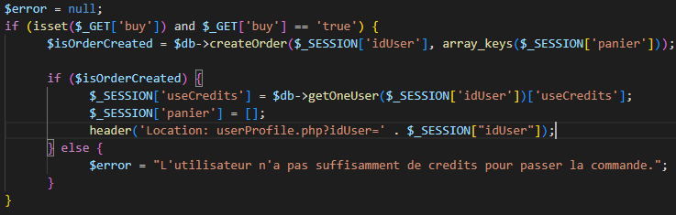

Nous vérifions si l’utilisateur a cliqué sur le bouton *Confirmer la commande* en récupérant la valeur de **buy**. Si la valeur est true, on considère que la commande a été passée et on appelle la méthode **createOrder()** de la classe **Database** pour nous permettre de créer une commande à partir du panier de session de l’utilisateur. Si lors de la création de la commande l’acheteur dispose d’assez de crédits, son total de crédits est débité du montant de la commande. Le montant de la transaction est mis en attente tant que l’acheteur ne confirme pas la réception des cartes depuis sa page de profil.

Finalement, il est redirigé sur sa page de profil.

Si l’acheteur n’a pas suffisamment de crédits, un message d’erreur lui est affiché pour l’en informer et la commande n’est pas créée.

### Création de la commande

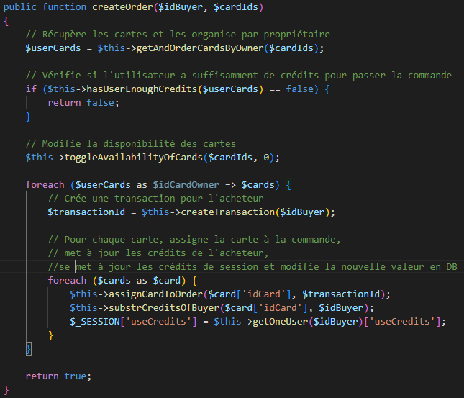

La méthode **createOrder()** reçoit deux paramètres :

1. **$idBuyer** correspondant à l’ID de l’acheteur.
2. **$cardIds** correspondant à un tableau où sont stockés les identifiants des cartes à commander.

Pour commencer, nous appelons la méthode **getAndOrderCardsByOwner()** afin de récupérer les informations des cartes correspondant aux ID dans le but de les organiser par propriétaire.

Ensuite, nous vérifions si l’acheteur dispose d’assez de crédits sur son compte pour créer la commande en appelant la méthode **hasUserEnoughCredits()**. Si l’acheteur ne dispose pas d’assez de crédits, la valeur retournée par la méthode est **false**.

Dans le cas où l’acheteur a suffisamment de crédits, nous appelons la méthode **toggleAvailabilityOfCards()** pour modifier le statut de disponibilité des cartes spécifiques à la commande. Concrètement, la valeur du champ **carIsAvailable** de la table **t_card** passe de 1 à 0.

Une fois fait, nous parcourons les différentes cartes par propriétaire stockées dans **$userCards** grâce à une boucle **foreach**. Pour chaque propriétaire, nous créons une nouvelle transaction en appelant la méthode **createTransaction()**. Tandis que pour chaque carte de chaque propriétaire, nous réalisons trois actions :

1. Nous associons la carte à la commande en utilisant l’ID de la carte et l’ID de la transaction en appelant la méthode **assignCardToOrder()**.
2. Nous mettons à jour les crédits de l’acheteur en utilisant l’ID de la carte et l’ID de l’acheteur en appelant la méthode **substrCreditsOfBuyer().**
3. Nous mettons à jour la variable de session **$_SESSION[‘useCredits’]** avec la nouvelle valeur des crédits de l’acheteur.

Finalement, la méthode **createOrder()** retourne la valeur **true** pour indiquer que la commande a été créée avec succès.

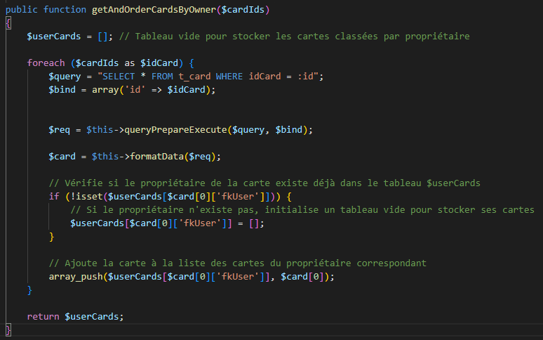

La méthode **getAndOrderCardsByOwner()** permet de récupérer les informations des cartes spécifiques grâce à leur ID avant de les regrouper par propriétaire. Elle exécute une requête SQL permettant de sélectionner les informations d’une carte de la table **t_card** en utilisant l’**ID** de la carte. Après quoi, nous vérifions si le propriétaire de la carte existe déjà dans **$userCards** grâce au champ **fkUser**. Si le propriétaire n’existe pas dans le tableau, la méthode initialise un tableau vide et ajoute et stock les cartes du propriétaire en utilisant la fonction **array_push()**.

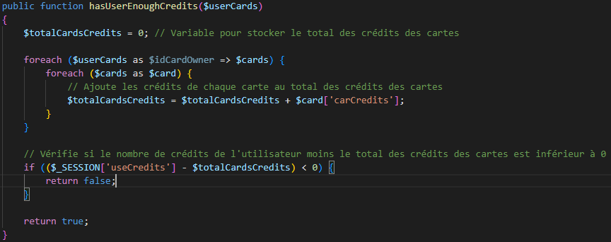

La méthode **hasUserEnoughCredits()** permet de vérifier si l’utilisateur dispose d’assez de crédits pour passer une commande. Pour ce faire, nous comparons la différence entre le nombre de crédits de l’utilisateur et le montant total du coût en crédits des cartes. Afin d’effectuer ce calcul, nous parcourons les cartes classées par propriétaire grâce à une boucle **foreach**. Pour chaque carte, nous ajoutons les crédits d’une carte au total des crédits **$totalCardsCredits** en les additionnant. Enfin, pour effectuer notre vérification, nous soustrayons le nombre de crédits total des cartes **$totalCardsCredits** aux crédits de l’utilisateur **$_SESSION['useCredits'].** Si le résultat de cette soustraction donne une valeur inférieure à 0, l’utilisateur n’a pas assez de crédits et la méthode retourne **false**. Si elle est supérieure à 0, la méthode retourne **true**.

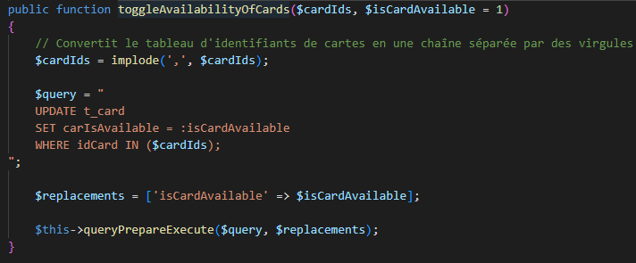

La méthode **toggleAvailabilityOfCards()** permet de modifier le statut de disponibilité des cartes en mettant à jour la colonne **carIsAvailable** de la table **t_card**. Elle récupère les ID des cartes spécifiques à rendre indisponibles et effectue une requête SQL qui permet de faire passer la valeur de la colonne de 1 à 0.

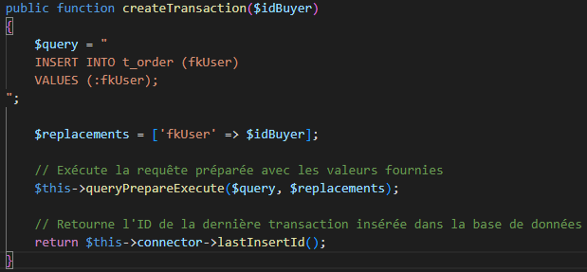

La méthode **createTransaction()** crée une nouvelle transaction en insérant une nouvelle entrée dans la table **t_order** en associant l’ID de l’acheteur **fkUser** à la transaction dans la base de données et permet de retourner l’ID de la dernière transaction crée.

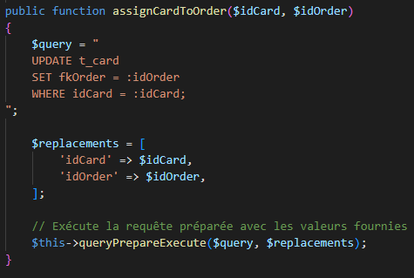

La méthode **assignCardToOrder()** permet d’assigner une carte à une commande en mettant à jour la colonne **fkOrder** de la table **t_card** avec l’ID de la commande de la carte appartenant à la commande.

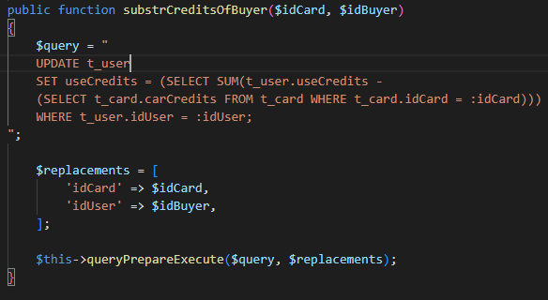

La méthode **substrCreditsOfBuyer()** permet de mettre à jour le nombre de crédits de l’acheteur en soustrayant les crédits de la carte achetée de son total de crédits dans la colonne **useCredits** de la table **t_user** de la base de données grâce à une requête SQL.

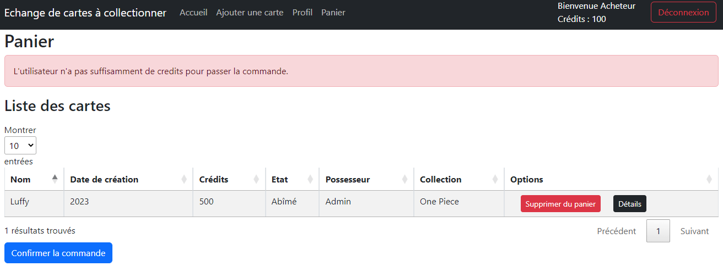

Nous constatons que lorsqu’un acheteur tente d’acheter des cartes qui ont une valeur totale plus élevée que le total de crédits sur son compte, la commande n’est pas créée au moment de la confirmation.

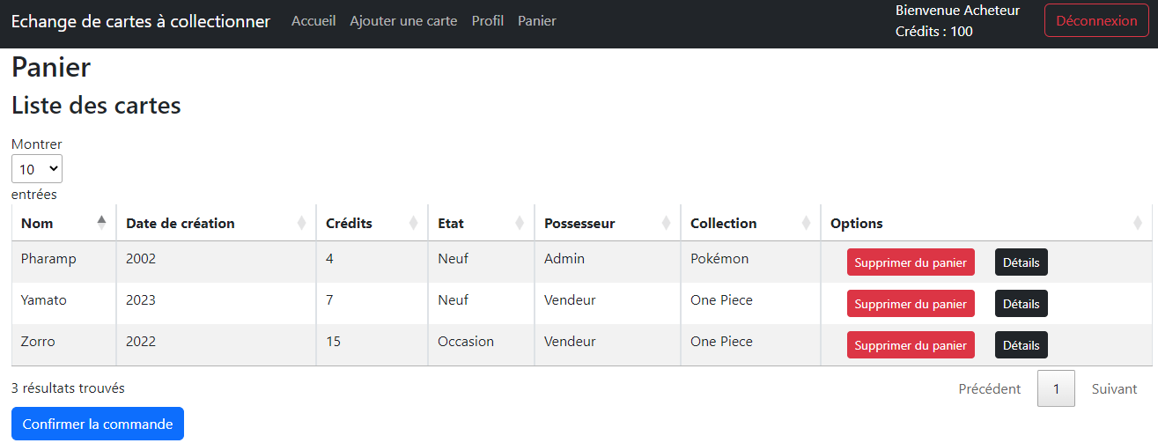

Nous pouvons constater que l’utilisateur *Acheteur* est sur le point de passer une commande pour trois cartes différentes. Deux d’entre-elles appartiennent à l’utilisateur *Vendeur* et une autre appartient à l’utilisateur *Admin*. Afin de pouvoir passer la commande, il devra payer au total 22 crédits à *Vendeur* et 4 crédits à *Admin* soit 26 crédits en tout. Comme tous les utilisateurs, il dispose par défaut de 100 crédits sur son compte. Il devrait donc ne posséder plus que 74 crédits après avoir passé commande.

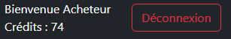

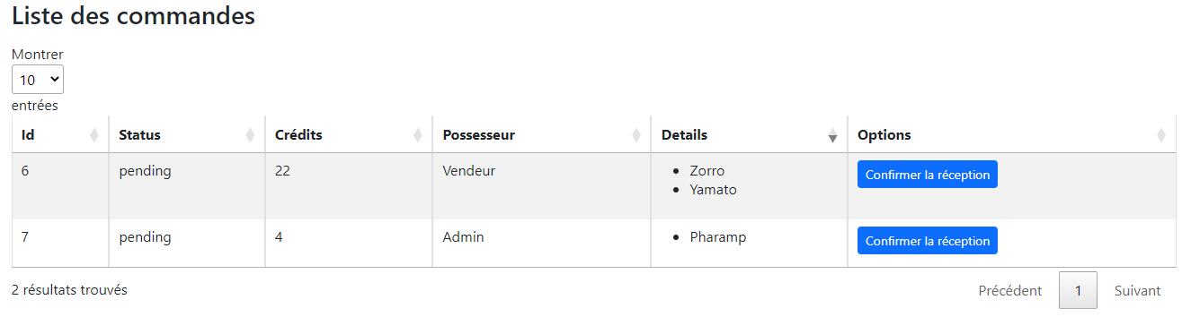

Nous pouvons constater qu’après réalisation de la commande, 26 crédits ont bien été déduits du compte de crédits de l’utilisateur *Acheteur*. Deux commandes distinctes ont bien été créées pour chacun des vendeurs et les cartes appartenant à un même vendeur sont bien regroupées dans la même commande.

## Confirmation de réception d’une commande

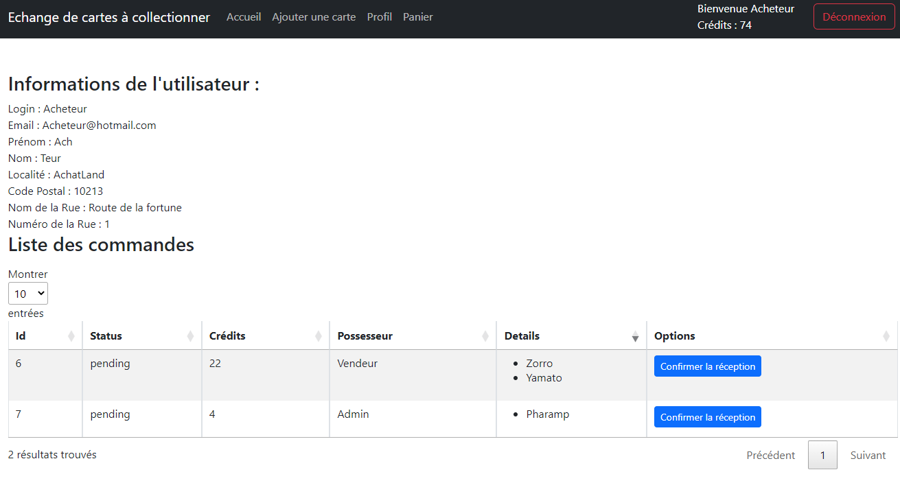



Une fois une commande passée, un utilisateur a la possibilité de consulter l’historique de ses commandes ainsi que ses informations personnelles sur la page Profil.



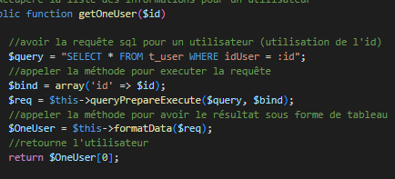

La méthode **getOneUser()** permet de récupérer les informations d’un utilisateur en particulier à partir de son ID en effectuant une requête SQL.

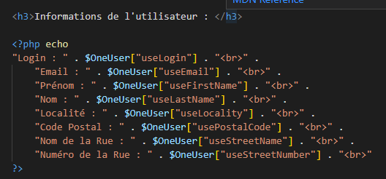

Afin d’afficher les informations d’un utilisateur en particulier, nous utilisons la fonction **echo()** en les extrayant du tableau associatif **$OneUser**.



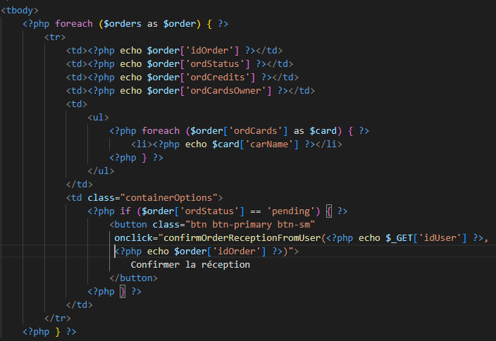

Afin d’afficher les informations relatives aux commandes passées par l’utilisateur de la session en cours, nous utilisons une boucle **foreach** pour générer un tableau affichant les détails de chaque commande, les cartes qui y sont associées ainsi qu’un bouton *Confirmer la réception* pour chaque commande dont la valeur de la colonne **ordStatus** est **pending**. Tant que l’utilisateur n’a pas confirmé avoir reçu la commande, le bouton reste affiché. Dès lors qu’il confirme avoir reçu la commande, le statut de la commande passe de **pending** à **processed**. Dans le cas où aucune commande en attente n'est présente dans le tableau, le bouton *Confirmer la réception* n’est pas affiché.

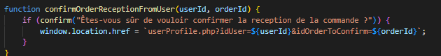

Lorsque l’utilisateur clique sur ce bouton, la méthode javaScript **confirmOrderReceptionFromUser()** est déclenchée. Celle-ci permet de gérer la confirmation de la réception d’une commande par l’utilisateur. Elle affiche une boîte de dialogue de confirmation qui, si elle est validée, fait passer en paramètres via l’URL.

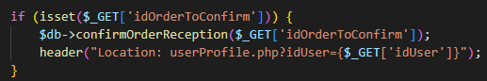

Sur la page *userProfile.php*, nous implémentons le code permettant de confirmer la réception d’une commande et de rediriger l’utilisateur vers la page de son profil une fois l’opération effectuée. Nous vérifions si le paramètre **idOrderToConfirm** se trouve dans l’URL. Si c’est le cas, nous appelons la méthode **confirmOrderReception()** afin de confirmer la réception de la commande et, le cas échéant, mettre à jour le statut de la commande dans la base de données.

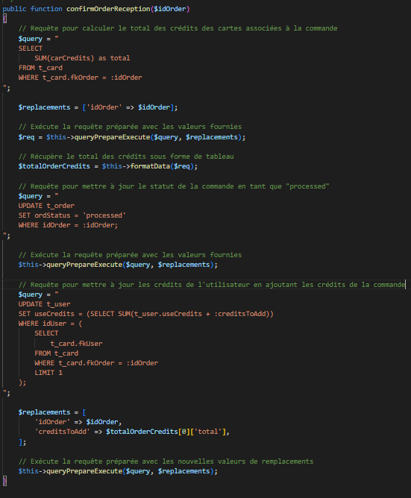

La méthode **confirmOrderReception()** permet de mettre à jour les données liées à une commande qui a été confirmée comme reçue. Grâce à plusieurs requêtes SQL, elle calcule le total des crédits d’une commande en particulier, met à jour le statut de la commande et crédite le montant total de la commande au vendeur.

Pour ce faire, elle prend en paramètre **$idOrder** qui permet de spécifier la commande dont l’on souhaite confirmer la réception. La première requête sélectionne la somme de crédits des cartes associées à la commande

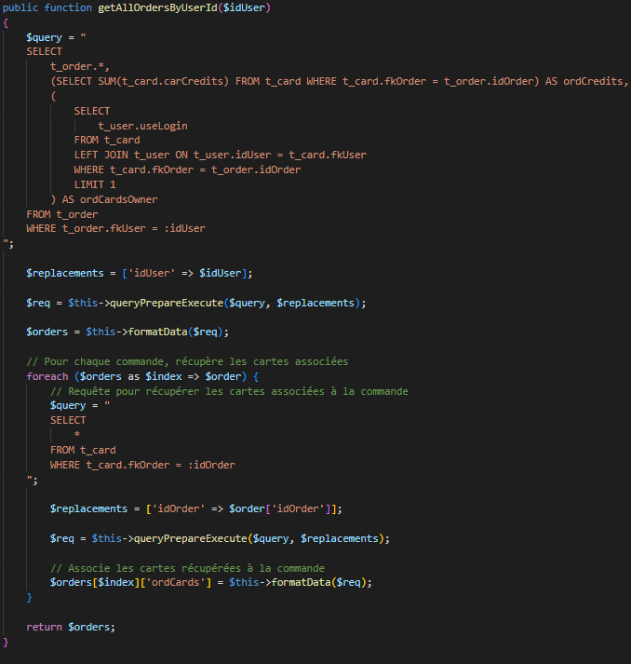

# *Tests*

### 

LISTE DES FONCTIONNALITÉS QUI DOIVENT FONCTIONNER EN TABLEAU AVEC NOM DU TEST, SCENARIO, RESULTAT ATTENDU ET OBTENU

### 

LISTE DES FONCTIONNALITÉS QUI DOIVENT FONCTIONNER

### 

## Erreurs restantes

*S'il reste encore des erreurs:*

* *Description détaillée*
* *Conséquences sur l'utilisation du produit*
* *Actions envisagées ou possibles*

## Liste des documents fournis

*Lister les documents fournis au client avec votre produit, en indiquant les numéros de versions*

* *le rapport de projet*
* *le manuel d'Installation (en annexe)*
* *le manuel d'Utilisation avec des exemples graphiques (en annexe)*
* *autres…*

# Conclusions

## Bilan des fonctionnalités

## Comparaison de la planification

## Critiques / Finalité du projet

## Difficultés particulières

## Conclusion personnelle

*Développez en tous cas les points suivants:*

* *Objectifs atteints / non-atteints*
* *Points positifs / négatifs*
* *Difficultés particulières*
* *Suites possibles pour le projet (évolutions & améliorations)*

# Lexique

Attaque XSS

Blowfish

jQuery

DOM

# Table d’illustrations

Figure 1 : Schéma de la méthode Waterfall 6

# Annexes

## Résumé du rapport du TPI / version succincte de la documentation

### Situation de départ

### Mise en œuvre

### Résultats

## Sources – Bibliographie

# Bibliographie

## Manuel d'Utilisation

## Archives du projet

*Media, … dans une fourre en plastique*